

О Т Ч Е Т

ЗА ДЕЙНОСТТА НА СМЕТНАТА ПАЛАТА

НА РЕПУБЛИКА БЪЛГАРИЯ

ЗА 2011 ГОДИНА

септември, 2012 г.

СЪДЪРЖАНИЕ

стр.
ВЪВЕДЕНИЕ 5
Сметната палата през 2011 г. 6
Мисия
Мандат
Принципи
ДЕЙНОСТ НА СМЕТНАТА ПАЛАТА 7
УПРАВЛЕНИЕ И ОРГАНИЗАЦИЯ НА СМЕТНАТА ПАЛАТА
Структура
Институционален и административен капацитет
Обучение и квалификация
Бюджет на Сметната палата
ОДИТНА ДЕЙНОСТ 9
Резултати от извършените одити 10
Одит, възложен с решение на Народното събрание
Финансови одити 10
Текущ контрол
Финансови одити за изразяване на становище по
годишните финансови отчети

Одити за съответствие при финансовото управление 14
Одити на изпълнението 16
Специфични одити 19
Последващ контрол 22
Основни изводи и послания 23
Публичен регистър 26
Сътрудничество с други организации 26
Държавни органи и професионални неправителствени организации
Международна дейност
ПУБЛИЧНОСТ И ПРОЗРАЧНОСТ 29
ПРИЛОЖЕНИЯ 31
Приложение № 1 Списък на приетите одитни доклади в изпълнение на Програмата за одитната дейност на Сметната палата за 2011 г.
Приложение № 2 Резултати от извършените финансови одити за изразяване на становище по годишните финансови отчети за 2011 г. на Народното събрание, Висшия съдебен съвет, министерства и ведомства, Националния осигурителен институт, Националната здравноосигурителна каса и Държавните висши училища
Приложение № 3 Резултати от извършените финансови одити за изразяване на становище по годишните финансови отчети за 2011 г. на общините
Приложение № 4 Списък на изпратените доклади за нарушения на Закона за обществените поръчки до директора на Агенцията за държавна финансова инспекция и изпълнителния директор на Агенцията по обществени поръчки
Приложение № 5 Списък на изпратените одитни доклади до Прокуратурата на Република България
Приложение № 6 Списък на изпратените одитни доклади до 41-то Народно събрание
Приложение № 7 Най-често допускани грешки от бюджетните организации, констатирани при извършените финансови одити
Приложение № 8 Резултати от извършения последващ контрол за изпълнение на препоръките, дадени от Сметната палата
Приложение № 9 Списък на изпратените доклади за неизпълнени препоръки на Сметната палата до 41-то Народно събрание и министър-председателя на Република България
Приложение № 10 Справка – обучение и квалификация

ВЪВЕДЕНИЕ

Сметната палата на Република България е независима и професионална институция, която осъществява външен одит на бюджета и другите публични средства и дейности при спазване принципите за законност, публичност и прозрачност.
През 2011 г. влиза в сила нов Закон за Сметната палата, който определя развитието й в съответствие с динамично променящата се обществена среда и въвеждането на нови практики в Европейския съюз за модернизация на публичните институции в условията на глобализация на икономиката.

„......Предстои реформа на Сметната палата съобразно изискванията на новия закон, който бе приет от Народното събрание в края на 2010 г. Това налага да реорганизираме одитната дейност. Разширяват се обхватът и правомощията на Сметната палата. Необходимо е да се предприемат действия за реалното налагане в практиката на международно признатите одитни стандарти, да се обнови Наръчникът за одитна дейност, който съдържа правилата и процедурите за осъществяването й. Ще започне и интензивно обучение на одиторите. В съответствие с новия закон ще трябва да приведем функционалната и териториалната организация на дейността на Сметната палата и в тази връзка ще се нуждаем от разширяване и укрепване на професионалния капацитет. Сред нашите одитори има много компетентни и с добра професионална подготовка, но ще се нуждаем и от нови хора с оглед на новите задачи.......”
Проф. Валери Димитров
януари 2011 г.

Новият закон създава много по-оперативен и ефективен управленски модел, и определя по-високи професионални изисквания към одитната дейност.
За първи път през 2011 г. Сметната палата започва прилагането на международно признатите одитни стандарти. Законът разшири съществено обхвата на одитната дейност, като са включени следните нови задачи:
- текущ контрол, оценка на риска и предварително проучване във връзка с финансовите одити;
- одити на държавните предприятия по чл. 62, ал. 3 от Търговския закон, търговските дружества с над 50% държавно и/или общинско участие в капитала, приватизирането и концесионирането на държавно и общинско имущество, както и предоставянето на публични средства и активи на лица извън публичния сектор;
- правомощия по административно наказване във връзка с упражнявания контрол за спазване режима на обществените поръчки.

сметната палата през 2011 г.
Мисия

Мисията на Сметната палата е да контролира достоверността и надеждността на финансовата отчетност на бюджетните предприятия, законосъобразното, ефективно, ефикасно и икономично управление на публичните средства и дейности.

Сметната палата одитира:
бюджетите и извън-бюджетните сметки и фондове на минис-терствата, комисиите, агенциите и общините, БАН, БНР, БНТ,
държавния бюджет, бюджета на ДОО, бюджета на НЗОК, средствата от фондове и програми на Европейския съюз,
управлението на държавния и общинския дълг; държавните предприятия по чл. 62, ал. 3 от Търговския закон,
търговските дружества с над 50% държавно или общинско участие; юридически лица, които имат задължения, гарантирани от държавата.
бюджетните раходи на БНБ и тяхното управле-ние, формирането на годишното превишение на приходите над разходите на БНБ,
приватизирането и концесионирането на държавно и общинско имущество, изпълнение на международни спогодби и договори,

ПРИНЦИПИ
Сметната палата в своята дейност се ръководи от следните принципи:

независимост, обективност и добросъвестност
професионализъм, почтеност и безпристрастност
последователност и предвидимост
публичност и прозрачност
доверие, сътрудничество и конструктивност

Мандат
Основна дейност на Сметната палата е осъществяването на одит, чрез който се дава увереност на Народното събрание и на обществото, че публичните средства и дейности се управляват законосъобразно, ефективно, ефикасно и икономично.
Сметната палата извършва документални и фактически проверки и други контролни действия по отношение на юридически лица, възложени й със специални закони.
Законът за Сметната палата очертава широк обхват на одитната дейност.

През 2011 г. усилията на Сметната палата са насочени в следните основни области:
- развитие на одитната дейност, с основна задача да актуализира и усъвършенства своите политики, практики и процедури в съответствие с международно признатите одитни стандарти;
- институционално развитие в посока към повишаване на квалификацията на персонала, съответстващо на най-високите професионални и етични норми;
- публичност и прозрачност на дейността на Сметната палата, в защита интересите на данъкоплатеца и повишаване доверието на обществото.

ДЕЙНОСТ НА СМЕТНАТА ПАЛАТА

Сметната палата извършва финасови одити, одити за съответствие при финансовото управление, одити на изпълнението и специфични одити.
През 2011 г. са приключени следните одитни задачи (Приложение №№ 1, 2 и 3):
- един одит, възложен от 41-то Народно събрание;
- финансови одити – 214 броя;
- одити за съответствие при финансовото управление – 42 броя;
- одити на изпълнението – 7 броя;
- специфични одити – 9 броя, в т.ч. един, обобщаващ извършените 18 одита на финансовата дейност и управлението на имуществото на политическите партии;
- текущ контрол на периодичните финансови отчети на 264 общини, 43 министерства и ведомства и 36 държавни висши училища (ДВУ).

УПРАВЛЕНИЕ И ОРГАНИЗАЦИЯ НА СМЕТНАТА ПАЛАТА

СТРУКТУРА
Съгласно изискванията на приетия нов закон, Сметната палата в състав председател и двама заместник- председатели, и Консултативен съвет се избират от Народното събрание.

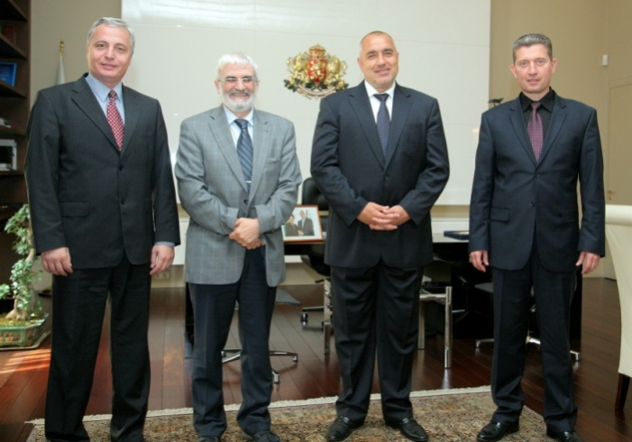

Консултативният съвет се състои от петима членове като дава становища и препоръки във връзка с дейността и развитието на Сметната палата.

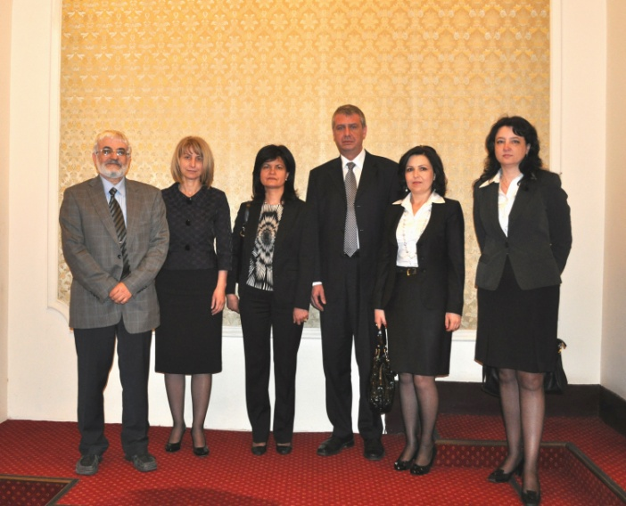

Създадена е нова организационна структура. Одитната дейност е организирана в четири одитни дирекции:
• дирекция „Финансови одити” (ФО)
• дирекция „Одити за съответствие при финансовото управление” (ОСФУ)
• дирекция „Одити на изпълнението” (ОИ)
• дирекция „Специфични одити” (СО).
Преобразувани са териториалните поделения на Сметната палата в изнесени работни места, подчинени директно на одитните дирекции.
През първото тримесечие на 2011 г. е структурирано звено „Методология”, с цел актуализиране на съществуващите вътрешни актове, създаване на нови указания и популяризиране на добри практики в съответствие с Международно признатите одитни стандарти.
Реорганизирана е и администрацията на Сметната палата, която се състои от:
• дирекция „Административни дейности”
• дирекция „Правно – нормативно осигуряване”
• дирекция „Публичен регистър”
• звено „Медийна политика”
• звено „Сигурност”
• звено „Вътрешен одит”.

ИНСТИТУЦИОНАЛЕН И АДМИНИСТРАТИВЕН КАПАЦИТЕТ
Към 31.12.2011 г. числеността на персонала на Сметната палата възлиза на 440 служители. Прекратени са трудовите правоотношения с 51 служители, от които 13 поради придобито право за пенсия за осигурителен стаж и възраст, останалите са съкратени във връзка с оптимизиране на организационната структура на Сметната палата.
Одиторският състав е 341 служители или 77% от персонала, от които 191 одитори и 16 стажант-одитори в дирекциите в гр. София, и 130 одитори и 4 стажант-одитори в изнесените работни места на територията на страната. Администрацията включва 99 служители или 23% от персонала.
Целият одиторски състав е с висше образование с образователно-квалификационна степен "магистър", като 6 са с образователна и научна степен "доктор". Основната част са с икономическо образование (297) и юридическо образование (30), а останалите са с техническо и друго образование.

Диаграма 1. Одиторски състав на Сметната палата

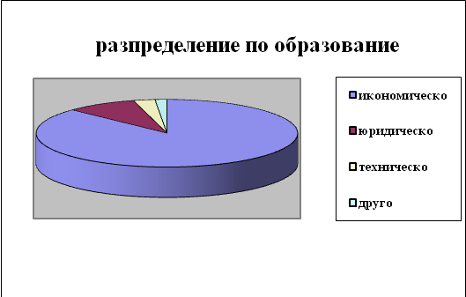

По две висши образования – икономическо и юридическо имат 13 одитори. Броят на одиторите, които притежават сертификати съгласно новите изисквания на Закона за Сметната палата, е 289, като двама от тях са с международни сертификати.
В администрацията 67 служители са с висше образование, а двама от тях са с образователна и научна степен “доктор”.

Разпределението на одиторите по длъжности, в одитните дирекции е представено в Диаграма 2.

Диаграма 2. Одиторски състав в одитните дирекции
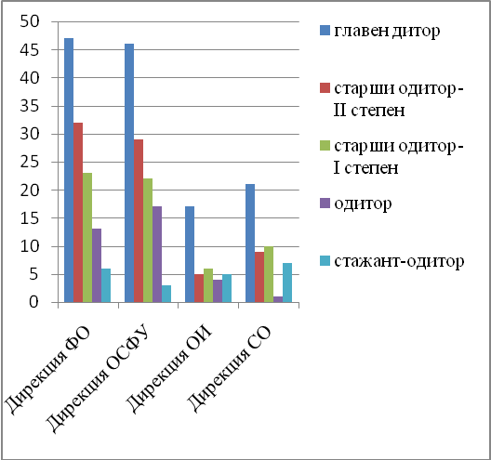

Разпределението на служителите по възраст и пол е представено в Диаграма 3.

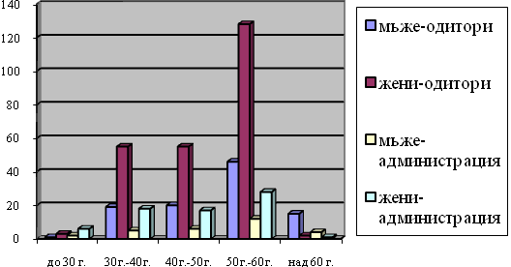

ОБУЧЕНИЕ И КВАЛИФИКАЦИЯ
През 2011 г. одитори от Сметната палата са участвали в 20 обучения (Приложение № 10). От Сметната палата са проведени 10 обучения организирани в 18 семинара с обща продължителност 287 учебни часа. Темите са определени от ръководителите на структурни звена в Сметната палата. В семинарите са участвали всички одитори. В 50% от осъществените обучения водещи лектори са методолозите от звено „Методология”. Обученията на тема „Административно наказване за нарушения по Закона за обществените поръчки” са организирани от дирекция „Правно-нормативно осигуряване”.
Проведените обучения за прилагане на Международните стандарти на върховните одитни институции (МСВОИ) при одит на изпълнението, финансов одит и одит за съответствие са организирани с помощта на Върховните одитни институции (ВОИ) на Белгия, Швеция и Норвегия.
Представители на Сметната палата са участвали в 10 обучения, организирани от други институции.

БЮДЖЕТ НА СМЕТНАТА ПАЛАТА
Бюджетът на Сметната палата е самостоятелен бюджет, който е неразделна част от републиканския. За 2011 г. на Сметната палата са осигурени средства в размер на 15 398 100 лева.
Извършени са разходи за
15 227 520 лева, както следва:
• заплати и осигурителни вноски –
12 720 009 лева;
• издръжка – 2 043 911 лева;
• капиталови разходи – 460 393 лева, в т.ч. за създаване на единен публичен регистър на партиите, коалициите и инициативните комитети, участващи в изборите – 197 670 лева;
• членски внос – 3 207 лева.
Във връзка с икономичното разходване на бюджетните средства от ръководството на Сметната палата са въведени нови лимити на част от разходите, в резултат на което е реализирана 170 580 лева икономия.
Предадени са за безвъзмездно ползване на бюджетни организации 15 броя служебни автомобила, собственост на Сметната палата, поради отпаднала необходимост от ползване.

ОДИТНА ДЕЙНОСТ

През 2011 г. одитната дейност на Сметната палата е осъществена въз основа на приета програма, изготвена в съответствие със следните приоритети:
- ефективност и ефикасност при управление на средствата от Европейския съюз;
- организации от публичния сектор, за които има данни за проблеми, свързани с корупцията, и които управляват значим финансов ресурс;
- обществено значими инфраструктурни и енергийни проекти с висок размер на вложените ресурси.
Приетите одитни доклади съдържат конкретни препоръки за отстраняване на констатираните отклонения и нарушения, както и за подобряване на управлението на бюджетните и другите публични средства.
Констатирани са нарушения на процедури за възлагане на обществени поръчки в 37 от приетите одитни доклада. Информацията е изпратена на директора на Агенцията за държавна финансова инспекция (АДФИ) и на изпълнителния директор на Агенцията по обществени поръчки (АОП) за предприемане на действия по компетентност (Приложение № 4).
По 16 от изпратените доклади предстои да бъде извършена проверка от АДФИ, за 16 се очаква отговор, а при останалите 5, в резултат от извършената проверка, са съставени 32 акта за установяване на административни нарушения.
През 2011 г. в Сметната палата е получена обобщена информация от АДФИ за издадени 655 акта за установяване на административни нарушения въз основа на изпратените до агенцията одитни доклади, извършени през предходните години.
Констатирани са данни за престъпления при 4 от приетите одитни доклада, които са изпратени на Прокуратурата на Република България. (Приложение № 5).
По решение на Сметната палата 13 одитни доклада, съдържащи съществени обществено значими констатации, са изпратени до Народното събрание (Приложение № 6).
Всички доклади за резултатите от одитите, с изключение на поверителните и дадените на прокуратурата, са публикувани на интернет страницата на Сметната палата на адрес: www.bulnao.government.bg

Резултати от извършените одити

ОДИТ, ВЪЗЛОЖЕН С РЕШЕНИЕ НА НАРОДНОТО СЪБРАНИЕ

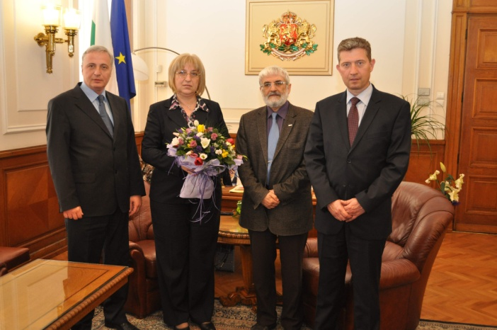

Извършен е одит на законосъобразността на определянето и отпускането от министъра на финансите на допълнителна бюджетна субсидия на партиите, към които независимите народни представители в 41-то Народно събрание са декларирали принадлежност, за периода от 05.07.2009 г. до 30.06.2011 г.
В одитната задача са включени:
  - определяне и отпускане на държавна субсидия на политическите партии или коалиции, които са регистрирани в Централната избирателна комисия за участие в избори, участвали са в последните парламентарни избори и имат избрани народни представители;
  - начинът на предоставяне на средствата за субсидиране на партиите и коалициите, определен от министъра на финансите;
  - определяне и отпускане на допълнителна бюджетна субсидия на партиите, към които независими народни представители в 41-то Народно събрание са декларирали принадлежност.
Към 30.06.2011 г. 17 народни представители в 41-то Народно събрание са със статут на независими народни представители. От тях: осем независими народни представители са с декларирана принадлежност към друга политическа партия и девет – не са декларирали принадлежност към политическа партия.
От направените проверки, анализи и оценки е констатирано, че допълнителната бюджетна субсидия на партиите е определена и отпусната законосъобразно, но са допуснати отклонения при определяне на нейния размер.
В резултат на извършения одит са дадени препоръки на министъра на финансите, в рамките на своята компетентност, да предприеме действия за иницииране на законодателна промяна, която да регламентира:
  - подхода за определяне размера на субсидията за един действителен глас на тримесечие, аналогично на подхода за определяне на годишната субсидия по чл. 27, ал. 1 от Закона за политическите партии (ЗПП);
  - документите, които партиите и коалициите трябва да представят в Министерство на финансите, във връзка с предоставянето на държавната субсидия;
  - санкции при непредставяне на документите, които се изискват.

Финансови одити
Одитната дейност на дирекция „Финансови одити” е осъществена въз основа на утвърдени от председателя на Сметната палата указания, съобразени с МСВОИ и е насочена към подобряване на финансовата дисциплина в публичния сектор.
Дирекцията е в състав от 126 одитори и е структурирана в 4 отдела – 2 за централни органи с 60 одитори и 2 за местни органи с 66 одитори в изнесените работни места на територията на страната.

Текущ контрол
На основание на Закона за Сметната палата, e извършен текущ контрол на периодичните финансови отчети към 30.09.2011 г. на 343 бюджетни организации. Проверени и оценени са надеждността и редовността на финансовата информация, чрез прилагане на рисково базиран подход, за да се установят отклоненията спрямо нормативните изисквания.
Проверени са периодичните финансови отчети на 43 министерства и ведомства, изпратени са уведомителни писма за отстраняване на некоригираните отклонения на 38, а в 5 са отстранени грешките по време на извършения текущ контрол.
Проверени са и периодичните финансови отчети на 264 общини. До приключване на текущия контрол на периодичните отчети в 36 общини констатираните отклонения са отстранени.
Извършен е текущ контрол на 36 държавни висши училища (ДВУ). Констатираните отклонения са отстранени в 3 от тях.
Установени са по-съществени отклонения при:
  - отчитане на приходи и разходи по параграфите/подпараграфите на Единната бюджетна класификация (ЕБК) за 2011 г;
  - осчетоводяване на активи и пасиви, приходи и разходи по сметки от Сметкоплана на бюджетните предприятия;
  - провеждане, документиране и осчетоводяване на инвентаризацията;
  - отчитане на получените и разходвани средства от фондове на Европейския съюз.
В резултат на осъществения текущ контрол се постигна подобряване качеството на отчетността на бюджетните предприятия. По този начин Сметната палата постави акцент върху превантивния контрол при разходването на публичните средства.

Финансови одити за изразяване на становище по годишните финансови отчети
Извършени са одити на годишните финансови отчети (ГФО) за 2011 г., включващи одити на отчета за касовото изпълнение на бюджета и извънбюджетните сметки и фондове и на баланса към 31.12.2011 г., на 214 бюджетни организации, от които 43 министерства и ведомства, 135 общини и 36 държавни висши училища.

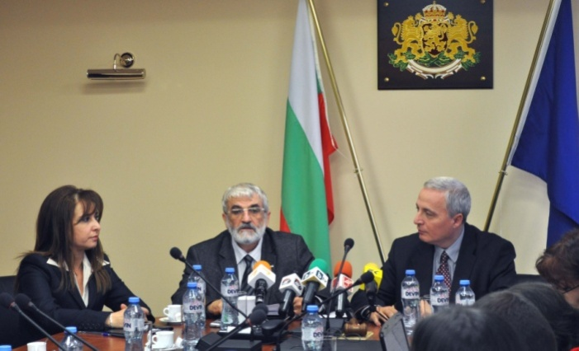

Финансовите одити са осъществени с цел да се изготви доклад за изразяване на ясно становище по финансовия отчет, въз основа оценките и изводите, до които е достигнато в резултат на получените одитни доказателства.
Одитите на ГФО обхващат проверка на:
- съответствието на формата, съдържанието и представянето на ГФО с нормативните изисквания, указанията на Министерството на финансите и приетата счетоводна политика;
- достоверността, пълнотата и измеримостта на отразената информация;
- изчерпателността, принадлежността и наличността на отразените активи и пасиви.
В съответствие с политиката на Сметната палата, при финансовите одити е приложен праг на същественост до 2% от приходите/разходите и активите/пасивите.
Извършена е окончателна оценка на риска и е отчетено влиянието на изпълнението на препоръките и направените корекции по време на текущия контрол по съответните области за изследване в съответствие с приложимите МСВОИ и приетите от Сметната палата указания.
Преобладаваща част от установените отклонения и несъответствия са свързани с:
- неправилно отчитане на приходи и разходи по параграфите и подпараграфите на ЕБК за 2011 г.;
- неспазване характеристиките на счетоводните сметки от Сметкоплана на бюджетните предприятия при отразяване на стопанските операции;
- неспазване на указанията на Министерство на финансите;
- пропуски при извършването, документирането и осчетоводяването на проведените инвентаризации.
Подробна информация за най-често допусканите отклонения в ГФО на бюджетните организации е представена в Приложение № 7.
Резултатите от заверките на ГФО за 2011 г., сравнени с резултатите от 2010 г., показват нарастване на броя на заверените финансови отчети без резерви и с обръщане на внимание (Графика № 1).

Графика № 1
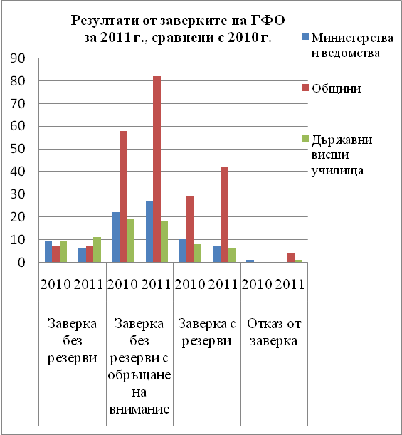

Финансови одити за изразяване на становище по ГФО на министерства и ведомства
В резултат от извършените финансови одити са изготвени и връчени одитни доклади с одитни становища за:
- заверка без резерви на основание получената разумна увереност за вярно и честно представяне на имущественото и финансовото състояние на министерствата и ведомствата във всички съществени аспекти – 6 министерства и ведомства (Администрацията на Президента, Държавна агенция „Национална сигурност“, Комисията за защита от дискриминация, Комисията за финансов надзор, Агенцията за ядрено регулиране, Държавната комисия за енергийно и водно регулиране);
- заверка без резерви с обръщане на внимание за констатирани грешки и несъответствия под определения праг на същественост, които не биха повлияли на потребителите на информация – 29 министерства и ведомства (Народното събрание, Авиоотряд 28, Българското национално радио, Българската национална телевизия, Държавна агенция „Държавен резерв и военновременни запаси”, Държавната комисия по сигурността на информацията, Комисията за разкриване на документите и за обявяване на принадлежност на български граждани към Държавна сигурност и Разузнавателните служби на Българската народна армия, Комисията за регулиране на съобщенията, Конституционния съд на РБ, Комисията за установяване на имущество, придобито от престъпна дейност, Комисията за защита на личните данни, Комисията за предотвратяване и установяване конфликт на интереси, Министерството на финансите, Министерството на образованието, младежта и науката, Министерството на околната среда и водите, Министерството на регионалното развитие и благоустройството, Министерството на външните работи, Националната служба за охрана, Висшия съдебен съвет, Министерството на правосъдието, Националната разузнавателна служба, Министерството на икономиката, енергетиката и туризма, Министерството на транспорта, информационните технологии и съобщенията, Министерството на физическото възпитание и спорта, Министерството на културата, Националния осигурителен институт, Националната здравноосигурителна каса, Съвета за електронни медии и Комисията за защита на конкуренцията);
- заверка с резерви поради констатирани някои съществени грешки и несъответствия, които не дават вярна и честна представа за имуществото и финансовото състояние на министерствата и ведомствата и оказват влияние върху потребителите на информация – 8 министерства и ведомства (Министерството на вътрешните работи, Министерството на земеделието и храните, Министерството на отбраната, Министерството на здравеопазването, Министерството на труда и социалната политика, Министерския съвет, Националния статистически институт и Българската академия на науките).

Финансови одити за изразяване на становище по ГФО на общините
В резултат от извършените одити на 135 общини са изготвени и връчени одитни доклади с одитни становища за:
- заверка без резерви – 7 общини (Крумовград, Горна Оряховица, Павликени, Каварна, Тетевен, Велики Преслав, Раковски);
- заверка без резерви с обръщане на внимание – 82 общини (Карнобат, Айтос, Лом, Монтана, Берковица, Козлодуй, Мездра, Поморие, Руен, Созопол, Царево, Ямбол, Свиленград, Харманли, Котел, Нова Загора, Раднево, „Тунджа”-Ямбол, Сунгурларе, Девин, Златоград, Борино, Якимово, Варна, Аксаково, Белослав, Долни чифлик, Велико Търново, Свищов, Стражица, Габрово, Дряново, Севлиево, Добрич, Балчик, Добричка, Ловеч, Луковит, Троян, Сливо поле, Ценово, Разград, Завет, Исперих, Кубрат, Силистра, Дулово, Кайнарджа, Търговище, Антоново, Омуртаг, Попово, Шумен, Никола Козлево, Столична, Димово, Ружинци, Пловдив, Асеновград, Първомай, Карлово, Марица, Пазарджик, Панагюрище, Белово, Белица, Банско, Благоевград, Гоце Делчев, Петрич, Сандански, Сатовча, Симитли, Кюстендил, Дупница, Кочериново, Перник, Радомир, Елин Пелин, Етрополе, Ихтиман и Самоков);
- заверка с резерви – 42 общини (Враца, Камено, Несебър, Димитровград, Смолян, Сливен, Бургас, Стара Загора, Казанлък, Твърдица, Павел баня, Хасково, Кирково, Приморско, Кърджали, Гълъбово, Джебел, Доспат, Вълчедръм, Момчилград, Провадия, Дългопол, Лясковец, Генерал Тошево, Плевен, Кнежа, Пордим, Червен бряг, Русе, Видин, Брегово, Грамада, Макреш, Родопи, Велинград, Стрелча, Брацигово, Разлог, Хаджидимово, Бобов дол, Ботевград и Пирдоп);
- отказ от заверка на ГФО за констатирани отклонения, които са съществени по стойност и/или по характер, не дават вярна и честна представа за отразената финансова и нефинансова информация и биха повлияли на потребителите на информацията – 4 общини (Борован, Бяла Слатина, Септември и Бобошево).

Финансови одити за изразяване на становище по ГФО на държавните висши училища
В резултат на извършените одити на 36 ДВУ са изготвени и връчени одитни доклади с одитни становища за:
- заверка без резерви – 11 ДВУ (Национална музикална академия “Проф. Панчо Владигеров”, Държавно висше училище “Колеж по телекомуникации и пощи“, Стопанска академия - Свищов, Русенски университет, Великотърновски университет, Национален военен университет – В. Търново, Технически университет – Габрово, Технически университет – Варна, Икономически университет – Варна, Академия за музикално и танцово изкуство - Пловдив, Медицински университет - Пловдив);
- заверка без резерви с обръщане на внимание – 18 ДВУ (Химико технологичния и металургичен университет, Университета за национално и световно стопанство, Военна академия „Георги Стойков Раковски”, Национална академия за театрално и филмово изкуство „Кръстьо Сарафов”, Софийски университет “Свети Климент Охридски”, Университет по библиотекознание и информационни технологии, Национална спортна академия “Васил Левски”, Медицински университет - София, Университет по архитектура, строителство и геодезия – София, Тракийски университет – Стара Загора, Университет „Проф. д-р Асен Златаров“ – Бургас, Медицински университет – Плевен, Медицински университет – Варна, Висше военноморско училище – Варна, Шуменски университет, Аграрен университет – Пловдив, Пловдивски университет „Паисий Хилендарски“, Университет по хранителни технологии – Пловдив);
- заверка с резерви – 6 ДВУ (Висше строително училище „Любен Каравелов”, Висше транспортно училище „Тодор Каблешков”, Националната художествена академия, Минно-геоложки университет “Свети Иван Рилски”, Лесотехническия университет, Югозападен университет „Неофит Рилски“ – Благоевград);
- отказ от заверка – 1 ДВУ (Технически университет – София).

Одити за съответствие при финансовото управление
През отчетния период одитните задачи в дирекция „Одити за съответствие при финансовото управление” се осъществяват от 122 одитори.
Дирекцията е съставена от 2 отдела за централни органи с 53 одитори, и 2 отдела за местни органи с 69 одитори в изнесените работни места на територията на страната.
Извършени са одити за съответствие при финансовото управление на:
- 13 първостепенни и второстепенни разпоредители с бюджетни кредити в държавни органи, министерства и ведомства;
- 29 първостепенни и второстепенни разпоредители с бюджетни кредити в системата на териториалната администрация на изпълнителната власт (общини и областни администрации).
Резултатите от извършените 42 одита показват подчертан стремеж за спазване на нормативните изисквания при използване на бюджетните средства от отделните разпоредители с бюджетни кредити. Изследвани са следните области: бюджет, обществени поръчки и имущество. Функционирането на системите за финансово управление и контрол е анализирано и оценявано през призмата на всяка от посочените области.
Констатациите от извършените одити дават основание да се направят следните изводи:
Бюджет
Налице е подобряване на бюджетната дисциплина в сравнение с предходните години. Спазени са нормативните изисквания при планиране, съставяне, приемане, изменение и изпълнение на бюджета.
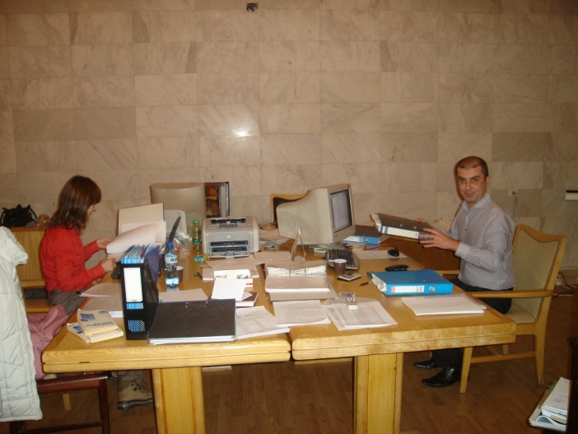

Утвърдени и въведени са вътрешни правила за управлението, регистрирането и контрола на публичните средства и за реда за тяхното изразходване по функционалното им предназначение, които са съобразени с действащата нормативна уредба. Местните данъци и такси са определени в съответствие с действащите нормативни и вътрешни актове и реализираните от тях приходи са законосъобразни. Управленските решения гарантират публичност и прозрачност във връзка със съставянето, приемането и изпълнението на бюджета.
Установени са следните несъответствия и нарушения:
- не са актуализирани вътрешни актове;
- прилаганите вътрешни актове не обхващат всички етапи на бюджетния процес;
- не са регламентирани задълженията и отговорностите на някои длъжностни лица;
- не е постигната добра координация между първостепенния и второстепенните разпоредители с бюджетни кредити;
- нереално са планирани голям размер приходи;
- не са използвани по предназначение предоставени целеви средства за капиталови разходи;
- не е спазена нормативната уредба при формиране на размери на наемите за студентските общежития, като са включени и капиталови разходи;
- не са спазени нормативни изисквания при формиране на средствата за работна заплата.

Обществени поръчки
Резултатите от извършените одити показват, че в одитираните организации са въведени и действат вътрешни правила за възлагане на обществени поръчки, които са съобразени с изискванията на Закона за обществените поръчки (ЗОП) и Наредбата за възлагане на малки обществени поръчки (отм.). Създадена е добра организация на процеса по възлагане на обществени поръчки, която съответства на структурата на одитираните организации. Правилата обхващат всички регламентирани етапи – ред за планиране и организация на провеждането на процедурите и за контрол на изпълнението на сключените договори за обществени поръчки.
Констатирани са следните недобри практики и нарушения при подготовката, възлагането и изпълнението на обществени поръчки:
- не са актуализирани своевременно, в съответствие с настъпилите промени в действащите нормативни актове, вътрешните правила за обществени поръчки;
- не са планирани адекватно потребностите от стоки, услуги и строителство, които са важна предпоставка за правилното определяне на вида на процедурите за възлагане на обществени поръчки;
- неправилно са определени критерии за подбор на изпълнителите като най-често се поставят дискриминационни изисквания, които ограничават участието на лицата в процедурите;
- не е регламентиран ред за изпращане на информация до АОП и „Официален вестник” на Европейския съюз, и за архивиране на документацията по обществените поръчки;
- определената цена на документации за участие не съответства на нормативните изисквания;
- допуснато е разделяне на обществени поръчки, с цел прилагане на по-облекчен ред на възлагане;
- установени са случаи на възлагане на обществени поръчки без събиране на оферти, при наличие на основание за това;
- извършени са разходи за услуги без провеждане на процедури за избор на изпълнител;
- допуснато е несъответствие с договорени клаузи, както и липса на определени срокове за изпълнение на възложени дейности.
През 2011 г. в резултат от упражняване на функцията по административно наказване в областта на обществените поръчки, одиторите от Сметната палата са съставили 101 акта за административни нарушения по ЗОП на кметове на общини, ръководители на ведомства и членове на комисии за провеждане на процедури, както и на юридически лица – възложители на обществени поръчки.

Имущество
Извършените одити показват, че придобиването, управлението и разпореждането с имущество, в преобладаващата част от одитираните институции, е осъществено в съответствие с действащата нормативна уредба. За имотите са издадени актове за държавна/общинска собственост и те са заведени по счетоводни регистри. Съставените досиета на имоти се съхраняват съгласно приетите вътрешни актове. Взети са своевременно управленски решения относно неправомерно ползване на ведомствени жилища. Създадена е необходимата организация за осигуряване на публичност, прозрачност и конкурентност при управлението и разпореждането с недвижими имоти.
Установени са следните несъответствия и недобри практики:
- вътрешните актове не са актуализирани и не въвеждат ред и процедури за осъществяване на съответните сделки;
- от кметове на общини са предприемани действия за разпореждане с общинско имущество, в противоречие на или без решение на ОбС;
- допуснати са нарушения при проведени тръжни процедури;
- от кмета са делегирани отговорности на лица, които са извън общинската администрация;
- извършени са незаконосъобразни замени на земеделски земи – общинска собственост;
- липсват заповеди за отписване на продадените имоти от актовите книги за общинска собственост;
- регистри по ЗОС не съдържат пълната изисквана информация;
- не са спазени законовите изисквания за застраховане на имотите – публична общинска собственост;
- не са предприети мерки за събиране на дължими суми от наематели, както и конкретни и навременни действия към нередовните наематели;
- значителен брой имоти продължават да се намират във фактическа власт на наемателите след прекратяване на наемни правоотношения;
- при част от сделките, за безвъзмездно прехвърляне на собственост и за продажба на земя, имотите не са отписани от актовите книги и прехвърлянето на собствеността не е отразена в актовете за собственост.

Системи за финансово управление и контрол
С въведените вътрешни правила за изпълнението на дейностите, по организацията на бюджетния процес, възлагането на обществени поръчки, управлението и разпореждането с имуществото, са изградени адекватни системи за финансово управление и контрол.
През отчетния период не всички изградени системи в одитираните организация са функционирали ефективно. Установени са следните слабости:
- не са актуализирани вътрешните актове, във връзка с настъпили промени в нормативната уредба, и не са интегрирани в единна система за финансово управление и контрол;
- не е извършено идентифициране и оценяване на рисковете, с цел тяхното управление, поради което въведените контролни дейности не обхващат в достатъчна степен присъщите рискове за всеки процес;
- не е осъществен ефективен предварителен контрол, преди поемане на задължения, и извършване на разходи, преди възлагане на обществени поръчки, както и при управлението и разпореждането с имоти;
- от второстепенните разпоредители с бюджетни кредити не са спазени изискванията за документиране на осъществения предварителен контрол;
- не е прилагана системата на двойния подпис;
- контролните механизми при администрирането на приходите от местни данъци и такси не са достатъчни, не гарантират тяхното събиране и не допринасят за намаляване размера на просрочените вземания;
- не е осъществен ефективен контрол при изпълнението на сключените договори;
- не са регламентирани процедури за извършване на мониторинг и контрол на реда за придобиване, управление и разпореждане с имоти – държавна/общинска собственост за вземане на правилни управленски решения.

Одити на изпълнението
Дирекция „Одити на изпълнението” е съставена от общо 37 одитори, организирани в един отдел.
Извършени са 7 одита на изпълнението в следните области: правосъдие и вътрешен ред; околна среда; култура; социална политика; финанси и европейски фондове.

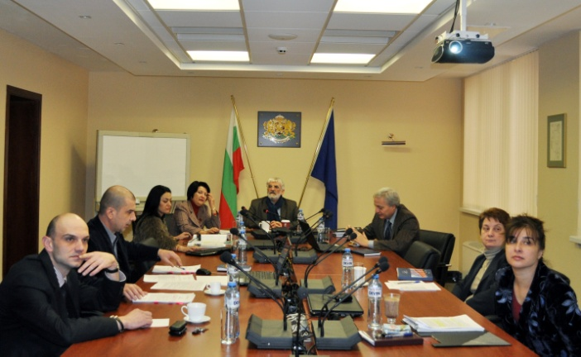

Правосъдие и вътрешен ред
Одитирана е дейността за превенция и борба с корупцията в съдебната система и Висшия съдебен съвет (ВСС). Независимата и обективна оценка показва:
- създадена е добра практика на взаимодействие за разглеждане и произнасяне в регламентираните срокове по образуваните производства за търсене на дисциплинарна отговорност от магистрати между Комисия „Професионална етика и превенция на корупцията”, Комисията по дисциплинарните производства и ВСС;
- дейността на ВСС за реализиране на отговорностите по превенция и борба с корупцията в съдебната система не е достатъчно ефективна, въпреки нормативно определените функции и задачи. Част от причините са свързани с протичащия процес по укрепване на административния капацитет при законово лимитирана численост на администрацията, както и с липсата на единни критерии за гарантиране на обективно оценяване на магистратите при атестиране;
- публикуваната информация на интернет страницата на ВСС за дисциплинарната практика съдържа статистически данни и няма необходимия аналитичен характер за причините за извършените нарушения от магистратите и не включва мерките, които ВСС възнамерява да предприеме, като съществен фактор за повишаване прозрачността и отчетността на съдебната система.

Околна среда
Извършен е одит на изпълнението на договори по изграждане на В и К инфраструктура, като приоритетна област от програмата на МРРБ за осигуряване на съвременни стандарти във функционирането на системите, при пестеливо използване на ограничените водни ресурси.
Спазени са вътрешните правила и действащата нормативна уредба. Средствата от целевите трансфери са изразходени законосъобразно и по предназначение.
Установено е неефективно използване на бюджетните средства за изграждане на инфраструктурните обекти, поради следните причини:
- недостатъчни бюджетни средства за своевременно разплащане с изпълнителите;
- неспазване на договорените срокове за изпълнение;
- увеличаване на стойностния размер на незавършеното строителство;
- проблеми с парцеларните и подробните устройствени планове на местностите, където се изграждат обектите;
- липса на координация между общините и МРРБ, относно възстановяване на неусвоените средства от целевите трансфери.

Култура
При одита на дейността на Държавния културен институт (ДКИ) към Министерството на външните работи (МВнР) се установи:
- вътрешните актове не уреждат изчерпателно и не осигуряват ефективно управлението на Художествения фонд на МВнР;
- допуснати са пропуски и нарушения при сключване на договорите;
- създадени са неподходящи условия във фондохранилищата за съхраняване и опазване на експонатите от Художествения фонд;
- липса на информация за творбите, нуждаещи се от реставрация, движението на произведенията от Художествения фонд на МВнР, както и обратна информация на задграничните представителства за определените от оценителя нови стойности на произведенията;
- неефективно взаимодействие между отговорните дирекции от централното управление на МВнР, задграничните представителства и ДКИ.

Социална политика
Одитирано е изпълнението на програма „Подобряване на жилищните условия на ромите в Република България” от програмния бюджет на МРРБ. Постигането на целите на програмата е обвързано със съответни показатели и срокове за изпълнение. В резултат на одита е установено, че:
- дефинираните показатели за ползи/ ефекти съответстват на стратегическата цел, но не са обвързани с количествени измерители, което не дава възможност за определяне на степента на изпълнение;
- неосигуреното финансиране, заниженият контрол, както и нецелевото разходване от две общини на част от трансферираните средства, създават риск за постигане целите на програмата;
- липсва обективност при подбора на бенефициентите и обектите за финансиране.

Финанси
Извършен е одит по програма „Защита на публичните финансови интереси” в Министерството на финансите, чрез която се регулират основни механизми за осъществяване на контрол на публичните ресурси в държавата, включително и на средствата от програмите и фондовете на ЕС.
Установено е, че са насочени ресурси и е създадена база за развитие на инструментариум за постигане на защита на публичните финансови интереси.
Идентифицирани са проблеми във връзка със съставянето и изпълнението на програмата:
- липсват показатели, които да позволяват оценка на напредъка по програмата, включително и по отделните цели;
- планираните и отчетени резултати от предоставените продукт/услуга по отделните цели на програмата, в повечето случаи представляват съставени документи и/или изпълнени дейности, а не постигнати резултати и ефекти;
- липсва публично оповестена информация за постигане на целите на програмата;
- системата за вътрешен контрол е недостатъчно адекватна по отношение на организационната структура, управлението на рисковете и мониторинга;
- многото на брой и вид указания, отнасящи се за един и същ отчетен период, усложняват правилата и са рисков фактор за ефективността и ефикасността на управлението на ресурсите;
- недостатъчният административен капацитет не осигурява адекватна защита на финансовите интереси.
При одита на програмата са идентифицирани проблеми, които оказват негативно влияние не само върху нейния напредък, но и общо върху прилагането на програмния модел на бюджетиране:
- липсва ясна и единна йерархична система на стратегическите и оперативните документи и цели, което затруднява тяхното идентифициране, определяне размера на ресурсите и ефекта от управлението им;
- липсва процедура за съгласуване и актуализиране на програмните формати на бюджетите и отчетите на министерствата и ведомствата, което не дава увереност, че оповестената информация е актуална и съответства на приетите бюджети по програми и политики;
- недостатъчната яснота на понятията в областта на програмното бюджетиране и методологията е предпоставка за различното й разбиране и прилагане.

Европейски фондове

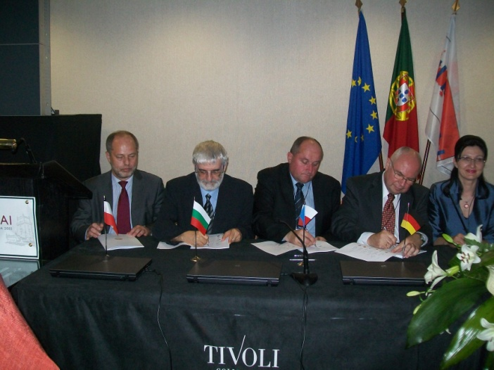

Извършен е одит на изпълнението на Оперативна програма „Административен капацитет” (ОПАК) в Министерството на финансите. Оценено е съответствието на процедурите по управление, изпълнение и изразходването на средствата с изискванията на Регламентите на ЕС и приложимото национално законодателство за спазване на правилата за добро финансово управление.
Установено е, че са спазени нормативните изисквания във връзка с разработването, одобрението и публикуването на Индикативната годишна работна програма. Управляващият орган периодично анализира състоянието на административния капацитет за осигуряване изпълнение на цялостния процес по изготвяне и поддържане на документацията, осъществяване на проверки на място, както и откриването и докладването на нередности.
Процедурите по верификация при искане за плащания, са извършвани достатъчно задоволително, при спазване на последователността и съответните контролни дейности.
Констатирани са следните слабости:
- липсва утвърдена контролна процедура за извършване на проверки на проведените процедури за избор на изпълнители, което създава риск от налагане на финансови корекции;
- неизвършване на 2/3 от планираните проверки на място при наличен капацитет, създава риск за верифициране на недопустими разходи;
- при възлагане на проверените обществени поръчки е допуснато въвеждане на ограничителни условия и оценяване на офертите по показатели, предполагащи проява на субективизъм от членовете на комисията.

При одит на проект "Защита на населението и превенция на риска от активизирали се свлачища на територията на Община Родопи" по оперативна програма "Регионално развитие 2007 – 2013 г." е установено, че проектът е финансиран и изпълнен в съответствие с нормативните изисквания.
Допуснати са следните слабости:
- не са ясно регламентирани правата и задълженията на ръководителя на проекта, което е довело до значително забавяне при реализацията на проекта;
- не е прилагана непрекъснато и последователно контролна дейност за законосъобразност при разпореждане със средства от оперативната програма, което е довело до незаконосъобразно отклоняване на средства от извънбюджетната сметка на проекта по бюджета на общината;
- не е създадена добра организация за архивиране и съхраняване на документацията по проекта в съответствие с изискванията на нормативните актове;
- не е отчетено и докладвано изпълнението на проекта от бенефициента, съгласно изискванията на програмата, което възпрепятства осъществяването на мониторинг.

Специфични одити
Сметната палата извършва специфични одити, както и документални и фактически проверки и други контролни дейности по отношение на юридически лица, възложени й със специални закони.
Специфичните одитни задачи се изпълняват от дирекция „Специфични одити” с 48 одитори, организирани в два отдела.
През 2011 г. е създаден единен публичен регистър на партиите, коалициите и инициативните комитети, участващи в съответния вид избори, в изпълнение на
чл. 158, ал. 1 от Изборния кодекс.

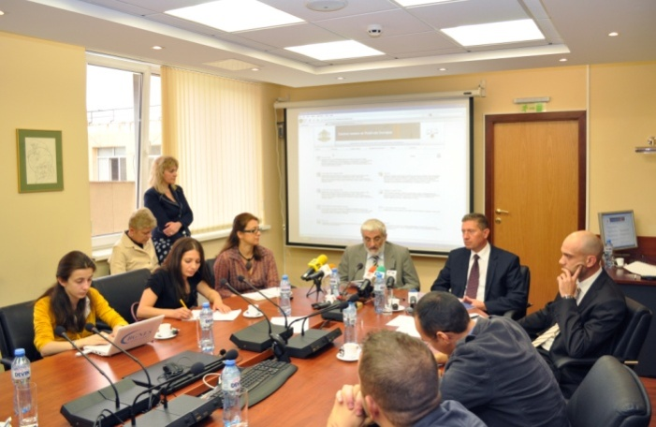

Извършен е одит на отчетите за изпълнението на централния бюджет (ЦБ) и на държавния бюджет на РБ за 2010 г.
Спазени са нормативно определените процедури по съставяне, утвърждаване и представяне на отчетите за изпълнението на централния и на държавния бюджет.
Отчетените в повече разходи и субсидии по републиканския бюджет и по отделни бюджети, спрямо приетите за тях стойности със ЗДБРБ за 2010 г., са извършени в съответствие с увеличените бюджетни кредити и лимити за плащания. Средствата са осигурени от преструктуриране на разходите по ЦБ и от резерва. Съгласно разпоредби на ЗДБРБ за 2010 г. и ПМС № 324 за неговото изпълнение, разходи, приети по ЦБ, са източник за плащания на други бюджетни организации. В резултат на това, отчетът на държавния бюджет е със структура, различаваща се от приетата със закона, както по отношение на разходите, така и по отношение на относителните дялове на съставните бюджети. От друга страна – практиката на управление на държавния бюджет чрез многобройни промени по неговите съставни бюджети показва отчет, характеризиращ се с предимство на централизираните решения.
Отчетът за изпълнението на държавния бюджет на Република България за 2010 г. вярно и точно отразява информацията от годишните отчети за касовото изпълнение на ЦБ, бюджетите на държавните органи, министерствата и ведомствата, Сметната палата, Комисията за финансов надзор, съдебната власт и Народното събрание. Достоверно и пълно са отчетени бюджетните взаимоотношения между ЦБ и бюджетите на общините.
Наличието на значителен брой ГФО, заверени от Сметната палата с резерви, показва че натрупването на неточно отчетени стойности от тези отчети съдържа риск за правилността на отчета за изпълнението на държавния бюджет по всички позиции.

Одитът на държавния и държавногарантирания дълг и използването на дълговите инструменти включва финансово-икономическата рамка, мониторинга, изпълнението на лимитите и на стратегията за управление на държавния дълг за 2010 г.
Профилът на наблюдаваните квоти (съотношения между съществени бюджетни приходи или разходи към общия размер на приходите, респ. разходите) и през 2010 г. не отбелязва негативни тенденции.
В резултат от управлението на дълга тежестта на лихвените плащания като относителен дял от бюджетните разходи продължава да намалява.
Увеличението на размера на държавния дълг в края на годината е следствие на вътрешното дългово финансиране.
Към 31.12.2010 г. размерът на фискалния резерв е намалял с 1 504 млн. лв. спрямо края на 2009 г. Не се отчита повишаване на риска за стабилността на валутния борд.
В частта за публичния дълг не се изпълняват всички критерии от Маастрихт, което е повтаряща се тенденция от последните години.
Поетият нов държавен дълг е законосъобразен и не въздейства съществено върху натоварването на бюджета с дългови и лихвени плащания в краткосрочен и средносрочен аспект.
Запазва се негативната тенденция за неусвояване в срок на средствата и на удължаване на сроковете за изпълнение на проекти, финансирани с държавни и държавногарантирани инвестиционни заеми.
Обслужването на дълга е в съответствие с поетите ангажименти. Не се отчита повишаване на риска от активиране на държавни гаранции.
Увеличението на размера на държавния дълг е в рамките на прогнозираното в стратегията.
Валутната и лихвена структура на портфейла е подобрена.
Годишните разходи за обслужване на дълга в средно- и дългосрочен аспект са на ниско ниво и при приемлива степен на риск.
Продължават да се изпълняват целите на Тригодишната стратегия за управление на дълга (2009 г. – 2011г.).

От дирекция „Специфични одити” са одитирани и:
- отчета на бюджета на Националната здравноосигурителна каса (НЗОК) за 2010 г.;
- отчета на държавното обществено осигуряване (ДОО) в Националния осигурителен институт (НОИ);
- отчета за бюджетните разходи на Българската народна банка (БНБ) и тяхното управление;
- формирането на годишното превишение на приходите над разходите на БНБ, дължимо към държавния бюджет;
- управлението и усвояването на предоставената субсидия по Закона за държавния бюджет на Република България за 2010 г. на Българския червен кръст (БЧК).

Основните позитивни изводи, отразени в одитните доклади са:
- спазване на нормативно определените процедури по съставяне, утвърждаване и представяне на отчетите за изпълнението на бюджетите на НЗОК, ДОО, НОИ и БНБ;
- изпълнение на приходите и разходите в съответствие със законовите изисквания;
- достоверно отразяване на финансовата информация в отчетите;
- осигурени са от НЗОК условия за заплащане на основния пакет здравни дейности и лекарства и консумативи за домашно лечение, предоставени на здравно-осигурените лица;
- формирането на годишното превишение на приходите над разходите на БНБ за 2010 г. в размер на 200 914 хил. лв., дължимо към държавния бюджет, е законосъобразно и е преведено по сметка на МФ в законоустановения срок;
- управлението на брутните международни валутни резерви (БМВР) е извършено в съответствие с изискванията на ЗБНБ, одобрения от Управителния съвет на БНБ модел за управление и ниво на риск толеранс и стратегическото структуриране на активите. Основните инвестиционни цели са постигнати, като е дадено преимущество на запазване на високата сигурност и ликвидност на активите пред максимизиране на доходността. Постигнатата доходност от управлението на БМВР е допринесла за формиране на значителен размер на годишното превишение на приходите над разходите на БНБ, дължимо към държавния бюджет за 2010 г.;
- процедурите за определяне на изпълнители на поръчки са проведени от БЧК публично и прозрачно.
Основните негативни изводи, отразени в одитните доклади са:
- съставянето и отчитането на бюджети в програмен формат продължава да е недооценен процес от разпоредителите с бюджетни кредити;
- не са изпълнени осигурителните приходи по бюджета на ДОО за 2010 г., което се дължи на неизпълнение на приходите от осигурителни вноски;
- събраните от НАП и НОИ приходи не покриват извършените разходи. Нарастването на разходите за пенсии изпреварва нарастването на приходите от осигурителни вноски. Нарушен е разходопокривният принцип на бюджета на ДОО, което намалява финансовата му стабилност;
- запазва се отрицателната тенденция на увеличаване на получената допълнителна субсидия от ЦБ за покриване на недостига от средства по фондовете „Пенсии”, „Общо заболяване и майчинство” и „Безработица”.

На основание чл. 35, ал. 1, т. т. 1 и 2 от Закона за политическите партии (ЗПП) са одитирани финансовата дейност и управлението на предоставеното имущество на 18 политически партии.
Положителните резултати от одита показват:
- спазени са законовите изисквания за изготвяне и представяне пред Сметната палата на ГФО за 2010 г.;
- отчетите съответстват по форма и съдържание на изискванията на ЗПП и на ЗСч;
- отразената държавна субсидия за 2010 г. в ГФО на всяка одитирана партия съответства на преведената от МФ;
- от партиите не са предоставяни средства от държавната субсидия за обезпечение на вземания на трети лица;
- спазени са забраните за извършване на стопанска дейност, учредяване и участие в търговски дружества и кооперации;
- всяка политическа партия поддържа създадения от нея публичен регистър, в изпълнение на изискванията на ЗПП.
Основните изводи от извършените одити на политическите партии са, че се спазват нормативните изисквания и финансовата отчетност е подобрена, в сравнение с предходни години.
При одита са установени следните отклонения:
- не е актуализирана счетоводната политика на три политически партии;
- не е прилаган от две политически партии счетоводния принцип за текущо начисляване на получените приходи и извършените разходи;
- не е осъществен контрол от ръководството и не е прилагана системата за двоен подпис от една партия;
- не са отчетени приходи от дарения от десет партии, но са приложени декларации към ГФО, със списъци на физическите лица, направили даренията;
- нарушен е ЗПП при управлението на предоставено имущество под наем от десет партии.

Извършен е одит на контрола за стриктното изпълнение на договорите за концесии на морските плажове на курортен комплекс Слънчев бряг.
Не са постигнати в пълна степен целите на контрола през одитирания период.
Договорите и анексите към тях за предоставяне на концесии върху части от крайбрежната плажна ивица на трите морски плажа от Слънчев бряг са сключени законосъобразно.
Поради недостатъчно ефективния контрол, от концесионерите не се изпълняват задължения като:
- недопускане на преместваеми обекти, извън съгласуваните схеми;
- осигуряване на зони за свободно разполагане;
- сключване на застраховки „злополука”;
- неизграждане на сгради и трайни съоръжения върху плажната ивица, включително и от трети лица.
В инвестиционните програми се планират разходи, които не могат да се определят като инвестиционни – разходи за осигуряването на медицинско обслужване, за водно спасяване, за почистване, за охрана. В същото време не са предвидени и не се разходват средства за борба с абразията на морето, както и средства за опазването на околната среда и водите.
Липсва добра комуникация на МРРБ с държавните и общинските контролни органи, което води до удължаването на периодите от установяването на нарушенията до тяхното отстраняване. Не се осъществява контрол от страна на МРРБ за съответствие с концесионния договор, когато концесионерите сключват договори с подизпълнители за осигуряването на дейности и услуги.
Създадената организация на контрол на плащането на концесионните възнаграждения в договорените стойности и срокове, допринася за навременното получаване на дължимите суми като неизрядните платци се санкционират за периодите на забава. Всички получени концесионни възнаграждения се разпределят своевременно и в процентни дялове, съобразно законовите изисквания.
Прилаганите две различни методики за изчисляване на концесионните плащания са причина за нарушаване на принципите за равнопоставеност на концесионерите.
Дейностите в МРРБ за изграждането на структури, ангажирани с контрола и създаването на условия за изпълнението на концесиите и навременното отстраняване на възникнали проблеми, са оценени с ниска степен на ефективност през 2009 г. и със средна степен на ефективност за 2010 г.

Последващ контрол
Приети са 45 доклада за извършения последващ контрол за изпълнение на дадените от Сметната палата препоръки на ръководителите на одитираните организации (Приложение № 8). Обобщените резултати показват:
- при 42% от одитираните организации всички препоръки са изпълнени;
- при 29% - са в процес на изпълнение;
- при 29% - не са изпълнени.
За неизпълнените препоръки са изпратени доклади на съответните институции за предприемане на необходимите действия. На Народното събрание и министър – председателя на Република България е предоставена информация от 13 доклада (Приложение
№ 9).
Всички доклади за извършения последващ контрол са публикувани на интернет страницата на Сметната палата.

ОСНОВНИ ИЗВОДИ И ПОСЛАНИЯ

Първо. През 2011 г. се подобрява отчетността на бюджетните предприятия чрез извършения текущ контрол към 30.09.2011 г. Създадена е трикратна възможност за отстраняване на допуснатите отклонения във финансовите отчети – по време на текущия контрол, с изпълнението на дадените препоръки и до приключване на заверката на ГФО.
Индикатори за това са:
- положителна промяна при отделни бюджетни организации в изразените одитни становища за заверка на ГФО за 2011 г. спрямо 2010 г.;
- съдействие от одитните екипи на бюджетните организации за подобряване качеството на отчетността;
- позитивна нагласа на ръководствата на бюджетните организации за отстраняване на допуснатите отклонения;
- унифициране на разнородната практика на одиторите в досегашната им дейност, в резултат на създадената и прилагана нова методология.

Второ. Подценена е ролята на програмното бюджетиране. Наблюдава се формален подход при съставянето на програмите и политиките от страна на министерствата и ведомствата, прилагащи и програмен формат на бюджета. В резултат на извършените корекции по програми, в част от тях показателите се различават многократно от първоначално планираните и утвърдените стойности. Липсва последователна политика за осъществяване на инвестиции по отделните програми и политики, основана на дългосрочна стратегия при извършване на капиталовите разходи. Посоченото не способства за адекватно формулиране и ефективно изпълнение на стратегическите и оперативните цели на програмните бюджети и е индикатор за лошо управление и за неефективно и неефикасно разходване на средствата, утвърдени с програмните бюджети. Моделът на паралелно съставяне на традиционен бюджет, ориентиран основно към разходите и на програмен бюджет следва да бъде заменен с ориентирано към резултатите бюджетиране, като се постави акцент върху управленската отговорност, ефективността и ефикасността от разходването на публичния ресурс.
Формулират се предимно качествени индикатори за оценката на ползата/ефекта от провежданите политики, което затруднява измерването на въздействието върху потребителите на услугите и постигането на целите. В значителна степен липсват адекватни количествени измерители на изпълнението, а тяхното отчитане в много случаи е извършено формално и не се основава на приета методология. Не са обвързани целевите стойности на показателите и размера на изразходваните средства.
Необходимо е чрез законодателни промени изчерпателно да се регламентира прилагането на подход на бюджетиране по политики и програми, както и обхвата от разпоредители с бюджети, които съставят програмен бюджет, в т.ч. и процедурите по неговото съставяне, изпълнение, контрол и отчитане.

Трето. Продължава негативната практика на многобройни корекции по бюджетите на публичните организации, чрез които текущо през годината се извършва преразпределение на планираните разходи. На основание чл. 34 от ЗУДБ, изключителното право за корекции и промени по бюджетите на разпоредителите е дадено на министъра на финансите.
На практика се извършва еднолично управление на разходването на бюджетните средства от министъра на финансите след приемането на ЗДБРБ за съответната година от Народното събрание.

Четвърто. Отчитането на дължимите данъци, мита и такси (общински/държавни) с данъчен характер и осигурителни вноски към 31.12.2011 г. само на касова основа създава възможности за манипулиране на финансовата информация в отчетите на бюджетните организации.
В резултат на това и поради несъставянето на консолидиран баланс на държавата, в който да се включат посочените данни, не е осигурена информация за нейните потребители: Народното събрание, ЕВРОСТАТ, Европейската комисия, Световната банка, обществеността и бюджетните организации. Случаят е аналогичен на задълженията по сключените договори от бюджетните предприятия, за които липсваше информация в предходните 10 години.

Пето. Въведени са ограничителни законови разпоредби, утежняващи бюджетите на общините.
Съгласно чл. 12, ал. 1 от Закона за общинския дълг, в сила от 01.01.2011 г. „Годишният размер на плащанията по дълга във всяка отделна година не може да надвишава 15 на сто от общата сума на собствените приходи и общата изравнителна субсидия по последния заверен годишен отчет за изпълнението на бюджета на общината”.
С въведеното ограничение за погасяване задълженията на общините не се дава възможност за погасяване на дълга над определения относителен дял при наличие на достатъчни собствени приходи, реализирани през текущия период. С тази разпоредба на практика се създават условия за увеличаване на задлъжнялостта на общините към банките, измерена чрез дължимите лихви, които представляват нецелесъобразен финансов разход за тях.

Шесто. Наблюдава се тенденция за ликвидация на еднолични търговски дружества с общинско участие и същевременно създаване на общински предприятия като правоприемник на ликвидираните търговски дружества, регистрирани през 90-те години. Причината за промяна на правно-организационната форма, от търговско дружество в общинско предприятие, при запазване на предмета на дейност, структурата и числеността на персонала, се дължи на недобрите финансови резултати и по-точно натрупаните загуби през годините на управление на дружествата. Създадените общински предприятия са специализирано звено на общината и като такива са част от системата на първостепенния разпоредител, които се издържат от бюджета на общината. Увеличават се разходите по общинските бюджети и числеността на персонала.
Липсата на указания от Министерството на финансите за отчетността на постъпилите приходи на начислена и касова основа, и данъчното облагане на стопанската дейност (ЗКПО и ЗДДС) в общинските предприятия е причина за разнородната счетоводна отчетност в бюджетните организации.

Седмо. При възлагането на обществени поръчки през 2011 г. се наблюдава тенденция за намаляване броя на нарушенията. В резултат от многогодишната последователна политика на Сметната палата и останалите контролни органи в областта на обществените поръчки някои от най-тежките нарушения, като разделяне на обществени поръчки и непровеждане на процедури, са съществено ограничени.
Положителен ефект върху поведението на възложителите оказват както повишените изисквания при усвояване на средствата от фондовете на ЕС и стремежа за стриктно спазване на законовите изисквания при възлагане на обществени поръчки, така и засиленият предварителен контрол в тази област.
При провеждане на процедурите проблемни остават въпросите за използването на ограничителни условия за допускане на участниците, както и субективните методики за оценка на офертите, които не включват точни указания за формиране на оценката по всеки показател.
Отклонения от принципите за конкуренция са установени при възлагането през 2011 г. на малки обществени поръчки по реда на чл. 2, ал.1 от НВМОП (отм.) въз основа на три оферти. Не е осигурявана възможност за избор на изпълнител между минимум три оферти, които да отговарят на изискванията на възложителя, ограничаван е кръга на потенциалните изпълнители чрез прилагане единствено на способа за събиране на оферти „покани до конкретни лица”, определяни от възложителите.
За поредна година, най-висок процент отклонения и нарушения при възлагането на обществени поръчки са констатирани в общините. Причините за това отново са свързани с липсата на достатъчен капацитет за подготовка на процедурите и за формиране на комисиите за разглеждане, оценка и класиране на офертите. Използваната външна консултантска помощ не във всички случаи е достатъчно квалифицирана и не е осигурила необходимото ниво на законосъобразност.
Установените от Сметната палата негативни практики и необходимостта от тяхното преодоляване са в основата на промените в правната уредба на обществените поръчки от 2011 г., в сила от 26.02.2012 г.

Осмо. През 2011 г. от Сметната палата са установени поредица от случаи на нецелево разходване на средства от таксата за битови отпадъци в общините. Наблюдава се тенденция за завишаване размера на събираната такса и използване на остатъчните средства за дейности, извън изрично посочените в чл. 62 от Закона за местните данъци и такси (напр. за капиталови разходи и др.). По този начин се нарушава целевото предназначение на средствата, събирани от такса за предоставяне на конкретни фиксирани в закона услуги по сметосъбиране и сметоизвозване, експлоатация на депа за твърди битови отпадъци и поддържане чистотата на местата за обществено ползване.

Девето. В областта на управлението и разпореждането с държавно и общинско имущество са налице подобрения спрямо предходния период. Поредицата от законодателни промени имат като резултат повишена прозрачност в процеса по управление и разпореждане с имущество в общините и ограничаване броя на сделките, осъществявани по неконкурентен способ.
По отношение на имотите – държавна собственост проблемен остава въпросът с издаването на актове за държавна собственост от областните управители.
Констатирани са случаи, при които поради недостиг на средства не се изпълнява законовото изискване за застраховане на имотите – публична държавна и общинска собственост. Това излага на риск държавното и общинско имущество.
Недоброто състояние на някои от застроените имоти – държавна и общинска собственост правят невъзможно отдаването им под наем, поради липса на интерес за участие в провежданите търгове.

Публичен регистър
Сметната палата осъществява дейност по изпълнение на изискванията на Закона за публичност на имуществото на лица, заемащи висши държавни длъжности.
До края на 2011 г. в дирекция „Публичен регистър” са обработени общо 575 встъпителни декларации от лица, които досега не са били на висши държавни длъжности и 782 финални декларации на лица, които са били освободени от заеманите длъжности. Анализът показва, че новоназначени и освободени лица от съответните длъжности не изпълняват в срок задължението си да подават декларации в публичния регистър. През м. декември 2011 г. на интернет страницата на Сметната палата са публикувани имената на 55 лица, които не са подали в срок встъпителна и финална декларация.
В публичния регистър са обработени 4115 ежегодни декларации и 2290 уведомления. Публикувани са декларациите на лицата, заемащи висши държавни длъжности, както и списъкът с имената на лицата, които не са подали декларации.
В изпълнение на разпорежданията на закона е извършена проверка по документи за достоверността на декларираните факти, чрез съпоставяне с информацията, която е получена от държавните органи и институции, пред които декларираните факти подлежат на вписване, обявяване или удостоверяване.
Проверките на декларациите на лицата, заемащи висши държавни длъжности, през 2011 г. са завършени със заключение за несъответствие в 167 случая. Списъкът с имената на лицата, които не са подали в срок декларации и списъкът с имената на лицата и констатираните несъответствия е публикуван на интернет страницата на Сметната палата и е изпратен на изпълнителния директор на НАП и на председателя на ДАНС.
Сравнението на броя несъответствия при проверката, извършена през 2010 г. и проверката, приключила през 2011 г., показва значително намаляване на броя на констатираните несъответствия. Като постоянна тенденция се запазва относително преобладаване на несъответствия, свързани с имущество, придобито от съпруг/а/.
Традиционни проблеми създават ръководителите на ведомства, които продължават да не уведомяват Сметната палата в 14-дневен срок от издаване на съответния акт за назначаване/ освобождаване. Липсата на официална информация за освободените и назначените лица, сериозно затруднява съставянето на списъка на задължените лица, както и контролът за спазването на едномесечния срок за подаване на съответната декларация.
През 2011 г. са образувани административно наказателни преписки и са съставени 20 акта за административно нарушение. Издадени са 17 наказателни постановления.
След местните избори, проведени през октомври 2011 г. и последвалата кампания по подаване на встъпителни и финални декларации до края на 2011 г., са образувани нови 55 административно наказателни преписки. На лицата, неподали в срок съответната декларация, са изпратени покани от упълномощените служители за съставяне на актове за установяване на административно нарушение.

Сътрудничество с други организации

Държавни органи и професионални неправителствени организации
При осъществяването на своята дейност Сметната палата си сътрудничи с държавни органи и ведомства, като има сключени споразумения с:
- Прокуратурата на Република България за борба с престъпления, противо-конституционни и незаконосъобразни нормативни актове и действия на разпоредители с бюджетни кредити и други публични средства;
- Министерството на правосъдието чрез Агенцията по вписванията и Централния регистър на особените залози;
- Омбудсмана на Републиката за съвместни усилия за изграждане на компетентна администрация;
- Държавна агенция „Национална сигурност” за предотвратяване на корупционни практики;
- Комисията за защита на конкуренцията за установяване и предотвратяване на нарушения на Закона за защита на конкуренцията под формата на т.нар. „тръжни манипулации”.

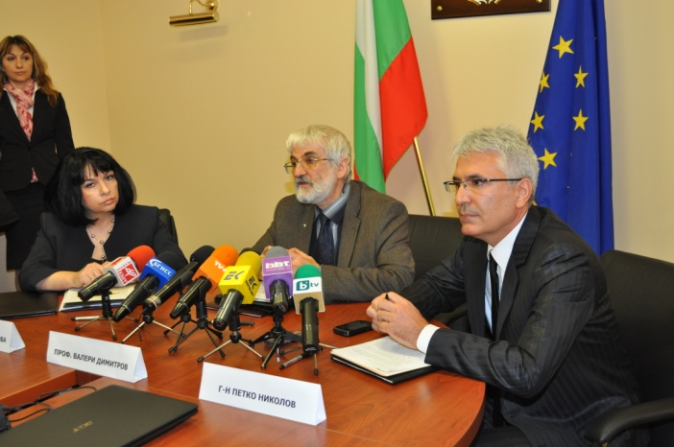

- Министерството на финансите, в т.ч. Националната агенция за приходите, Агенцията за държавна финансова инспекция, Изпълнителна агенция „Одит на средствата от Европейския съюз”, Агенция “Митници” и Агенцията по обществени поръчки за повишаване на ефективността на контрола и одита, включително върху средства от Европейския съюз.
- Института на дипломираните експерт-счетоводители и Института на вътрешните одитори в България за обмяна на опит и прилагане на утвърдени международни принципи и практики.
Сметната палата участва със свои представители в работата на постоянни комисии към Народното събрание като Комисията по бюджет и финанси, Комисия по европейските въпроси и контрол на европейските фондове и др.
Основните форми на сътрудничество с министерства, ведомства и други държавни органи са обмен на информация, участие в работни групи от експерти за обсъждане на въпроси от взаимен интерес, съвместни работни срещи, семинари и обучения. С решения на Сметната палата одитни доклади са предоставени на Президента на Република България, Народното събрание, на министър-председателя, на отделни министри, както и на други органи, с цел подпомагане на законодателната и изпълнителната власт при вземане на решения за усъвършенстване на управлението на бюджетните ресурси. Създаден е механизъм за обмен на информация при годишното планиране на одитните задачи между Сметната палата и контролните институции към Министерството на финансите, с цел намаляване на тежестта върху проверяваните организации и звена чрез свеждане до възможния минимум на съвпадението в обхвата и времето на извършване на контрол и одит.
През годината са разширени взаимоотношенията на Сметната палата с неправителствени организации и структури като Националното сдружение на общините, Института на вътрешните одитори в България и др.

Международна дейност
Международната дейност на Сметната палата през 2011 г. е насочена приоритетно към развиване и задълбочаване на сътрудничеството с международните професионални организации (в частност ИНТОСАЙ, ЕВРОСАЙ и др.) за обмен на професионални знания и опит и създаване на условия за прилагане на добрите одитни практики.
Сметната палата на Република България продължи активно да сътрудничи с Европейската сметна палата (ЕСП). Годишният доклад на ЕСП бе представен пред българската Сметна палата от Надежда Сандолова, член на ЕСП. Българската Сметна палата участва при подготовката и осъществяването на одитните мисии в нашата страна в рамките на извършваните DAS одити (Декларация за увереност по отчета на ЕК за съответната финансова година). Одитори от българската Сметна палата са участвали в качеството на наблюдатели в петте одитни мисии на Европейската сметна палата, свързани с извършването на следните одити: Одит на доброто финансово управление на схемата за единно плащане на площ, Финансов одит на Европейския фонд за гарантиране на земеделието (ЕФГЗ), Одит на сертифициращия орган при заверяване на данните от проверките при разходи по ЕФГЗ в рамките на ИСАК, Одит на ОП „Околна среда 2007-2013, Кохезионен фонд”.
Сметната палата продължава участието си като пълноправен член в Контактния комитет на Върховните одитни институции (ВОИ) на страните членки на ЕС.
През месец май Сметната палата е домакин на годишната Среща на служителите за връзка на ВОИ от страните членки на ЕС, от ЕСП и от страните кандидати за членство в ЕС.



Делегация на Сметната палата участва в годишната среща на Контактния комитет на ръководителите на европейските ВОИ, проведена в Люксембург.



В рамките на сътрудничеството по линия на Контактния комитет представители на Сметната палата участват в заседания на работните групи по изработване на общи стандарти за одит на средствата от ЕС, подготвяне на национални доклади на ВОИ за финансовото управление на средства от ЕС, по Структурните фондове и по обществените поръчки. Сметната палата се включи в работата на новосформираната Целева група на Контактния комитет за проучване възможностите за сътрудничество между ВОИ, ЕВРОСТАТ и националните статистически институции.
Делегация на Сметната палата участва в организирана от Европейската комисия конференция в Брюксел по въпросите на външния и вътрешния одит, както и в церемонията по подписването на Споразумение за сътрудничество между ЕВРОСАЙ и Европейската конфедерация на вътрешните одитори.
Делегация на Сметната палата участва в 21-я Симпозиум ООН-ИНТОСАЙ на тема „Ефективни практики и сътрудничество между ВОИ и гражданите за укрепването на публичната отчетност”.
Представители на Сметната палата са включени в ІV-та среща на Работната група на ИНТОСАЙ по ключови национални показатели.
Сметната палата продължи участието си в работни групи на ЕВРОСАЙ по одит на околната среда и по одит на средствата за бедствия и аварии.
Сметната палата участва в следните координирани/паралелни одити:
- Координиран одит на адаптирането към климатичните промени;
- Паралелен одит на програми, насочени към увеличаване заетостта на хора с увреждания;
- Паралелен одит за ефективност на европейското законодателство във връзка с превоза на отпадъци;
- Паралелен одит „Структурни фондове ІV”.
Продължи практиката на размяна на делегации с цел двустранна обмяна на опит в изграждането на съвременни одитни институции и прилагането на добри одитни практики. Сметната палата е посетена от официални делегации на Сметните палати на Словения, Швеция, Афганистан, на Организацията за сигурност и сътрудничество в Европа, както и от Алгирдас Шемета – член на Европейската комисия, отговарящ по въпросите на данъчното облагане и митническия съюз, одит и борба с измамите.
Делегация на българската Сметната палата посети ВОИ на Китай.
Сметната палата участва в работата на Регионалната инициатива против корупцията, като са изнесени следните презентации: „Подобряване на прозрачността: Международно и национално законодателство и механизми”, „Конфликт на интереси, превенция, средства и мерки”, „Конфликт на интереси - разкриване, практики за справяне и разрешаване”.
От Сметната палата са организирани участия в международни срещи, конференции и симпозиуми, като „Одит на публично-частните партньорства”, „Вътрешният контрол и одитът: Гарантиране на интегритета и отговорността на публичния сектор”, „Международни стандарти на Върховните одитни институции”, „Одит на изпълнението”, „Докладване и последващ контрол”, „Фондове на Европейския съюз 2011”, „Корупция и измами: ролята на одитора”, конференция за „Придобиване на специализирани познания и споделяне на добрите практики в борбата срещу измамите”, „Конфликт на интереси - разкриване, практики за справяне и разрешаване”, „Одит на управлението на отпадъците”, „Подобряване на прозрачността: Международно и национално законодателство и механизми”, „Добри практики в одита на околната среда - одитни доказателства и критерии”, „Срещу измамите и корупцията” и др.

ПУБЛИЧНОСТ И ПРОЗРАЧНОСТ
През 2011 г. Сметната палата продължи да осъществява дейността си, спазвайки принципите за публичност и прозрачност.
През отчетния период, в изпълнение на разпоредбите на новия Закон за Сметната палата, са преведени на български език и оповестени на интернет страницата на Сметната палата международните одитни стандарти на ИНТОСАЙ в обем от около 1600 страници.
Сметната палата получи наградата ”Златен ключ” за най-добро предоставяне на информация за гражданите и обществеността. Отличието бе връчено от Програма „Достъп до информация за пълното съответствие на интернет страницата й с изискванията на Закона за достъп до обществена информация” и задълженията й за прозрачност по силата на други закони.

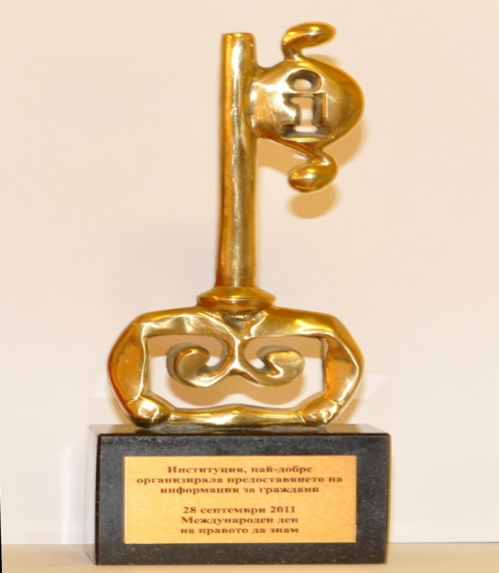

Индикация за растящия авторитет на институцията сред обществеността са многобройните случаи, при които Сметната палата е цитирана в медиите като институцията, която дава последна независима, обективна и добросъвестна оценка на конкретен казус, свързан с управлението на публичните финанси.
На интернет страницата на Сметната палата са публикувани за първи път пълните текстове на одитните доклади за извършените одити и становищата за заверката на годишните финансови отчети на първостепенните разпоредители за 2010 г. Оповестени са и докладите за изпълнението на препоръките на Сметната палата по извършени одити.
Чрез интернет страницата на Сметната палата е осигурен достъп до Единния регистър по Изборния кодекс, съдържащ пълна информация за партиите, коалициите от партии и инициативните комитети, които са участвали в избори. Публикувани са и финансовите отчети за 2010 г. на 146 партии, списъците на дарителите и размерите на даренията за политическите формации, както и списъци на непредставилите отчети, представилите извън законовия срок и тези, които не отговарят на изискванията на Закона за политическите партии.
Продължи поддържането на Регистъра на лицата, заемащи висши държавни длъжности.
Интернет страницата на Сметната палата е посетена през годината около 192 хиляди пъти от около 58 хиляди потребители, като 30% от тях са нови посетители. Българските посетители на интернет страницата са над 97%. Страницата на Сметната палата е посетена и от потребители от 122 държави, сред които Германия, САЩ, Белгия, Македония, Люксембург, Великобритания, Франция, Румъния.
От ръководството на Сметната палата са проведени 6 пресконференции по актуални теми. Публикувани и изпратени на медиите са 57 прессъобщения. Дейността на институцията е отразена в 650 публикации в централните всекидневници и основните седмичници. От електронните агенции и медии редовно е отразявана дейността на Сметната палата.
От Сметната палата е предоставена информация на журналисти, граждани и неправителствени организации по тяхно писмено и устно искане в съответствие със Закона за достъп до обществената информация.

Приложение № 1

СПИСЪК
на приетите одитни доклади в изпълнение на
Програмата за одитната дейност на Сметната палата за 2011 г.

I. ОДИТ ПО РЕШЕНИЕ НА 41-ВОТО НАРОДНО СЪБРАНИЕ

- Одит на законосъобразността на определянето и отпускането от министъра на финансите за допълнителна бюджетна субсидия на партиите, към които независимите народни представители в 41-то Народно събрание са декларирали принадлежност, за периода от 05.07.2009 г. до 30.06.2011 г., в рамките на мандата на 41-то Народно събрание.

II. ОДИТИ ЗА СЪОТВЕТСТВИЕ ПРИ ФИНАНСОВОТО УПРАВЛЕНИЕ

- Одит за съответствие при финансовото управление на община Созопол за периода от 01.01.2010 г. до 31.12.2010 г.
- Одит за съответствие при финансовото управление на Областната администрация - Смолян, за периода от 01.01.2009 г. до 31.12.2010 г.
- Одит за съответствие при финансовото управление на община Белоградчик за периода от 01.01.2010 г. до 31.12.2010 г.
- Одит за съответствие при финансовото управление на Областната дирекция на Министерство на вътрешните работи - София, за периода от 01.01.2010 г. до 31.12.2010 г.
- Одит за съответствие при финансовото управление на Университета по архитектура, строителство и геодезия за периода от 01.01.2010 г. до 31.12.2010 г.
- Одит за съответствие при финансовото управление на община Монтана за периода от 01.01.2010 г. до 31.12.2010 г.
- Одит за съответствие при финансовото управление на Община Кубрат за периода от 01.01.2010 г. до 31.12.2010 г.
- Одит за съответствие при финансовото управление на Община Севлиево за периода от 01.01.2010 г. до 31.12.2010 г.
- Одит за съответствие при финансовото управление на община Петрич за периода от 01.01.2010 г. до 31.12.2010 г.
- Одит за съответствие при финансовото управление на Община Антоново за периода от 01.01.2010 г. до 31.12.2010 г.
- Одит за съответствие при финансовото управление на община Вършец за периода от 01.01.2010 г. до 31.12.2010 г.
- Одит за съответствието при финансовото управление на Националната многопрофилна транспортна болница “Цар Борис III”, за периода от 01.01.2010 г. до 31.12.2010 г.
- Одит за съответствието при финансовото управление на Националната художествена академия за периода от 01.01.2010 г. до 31.12.2010 г.
- Одит за съответствие при финансовото управление на Община Бяла, Област Варна, за периода от 01.01.2010 г. до 31.12.2010 г.
- Одит за съответствие при финансовото управление на община Сливо поле за периода от 01.01.2010 г. до 31.12.2010 г.
- Одит за съответствие при финансовото управление на Община Дългопол за периода от 01.01.2010 г. до 31.12.2010 г.
- Одит за съответствие при финансовото управление на община Пазарджик за периода от 01.01.2010 г. до 31.12.201 0 г.
- Одит за съответствие при финансовото управление на Министерството на правосъдието за периода от 01.01.2009 г. до 31.12.2010 г.
- Одит за съответствие при финансовото управление на община Карлово за периода от 01.01.2010 г. до 31.12.2010 г.
- Одит за съответствие при финансовото управление на Община Алфатар за периода от 01.01.2010 г. до 31.12.2010 г.
- Одит за съответствие при финансовото управление на община Сливен за периода от 01.01.2010 г. до 31.12.2010 г.
- Одит за съответствие при финансовото управление на Изпълнителната агенция по лекарствата за периода от 01.01.2009 г. до 31.12.2010 г.
- Одит за съответствие на финансовото управление на Администрацията на президента за периода от 01.01.2010 г. до 30.09.2011 г.
- Одит на финансовото управление на Община Несебър за периода от 01.01.2006 г. до 31.12.2009 г.
- Одит на възлагането и изпълнението на специални обществени поръчки в Министерството на отбраната за периода от 01.01.2009 г. до 31.12.2009 г.
- Одит на финансовото управление на Областната администрация - Търговище за периода от 01.01.2008 г. до 31.12.2009 г.
- Одит на финансовото управление на Община Ивайловград за периода от 01.01.2009 г. до 30.09.2010 г.
- Одит на финансовото управление на Центъра за отдих и обучение към Министерството на образованието, младежта и науката за периода от 01.01.2009 г. до 31.12.2009 г.
- Одит на финансовото управление на Община Добрич за периода от 01.01.2009 г. до 31.12.2009 г.
- Одит на финансовото управление на Община Самоков за периода от 01.01.2008 г. до 30.09.2010 г.
- Одит на финансовото управление на Югозападния университет „Неофит Рилски” - гр. Благоевград, за периода от 01.01.2007 г. до 31.12.2009 г.
- Одит на финансовото управление на Община Казанлък за периода от 01.01.2009 г. до 30.09.2010 г.
- Одит на финансовото управление на Изпълнителната агенция по сортоизпитване, апробация и семеконтрол към Министерството на земеделието и храните за периода от 01.01.2009 г. до 31.12.2009 г.
- Одит на финансовото управление на Университета за национално и световно стопанство за периода от 01.01.2009 г. до 31.12.2010 г.
- Одит на финансовото управление на Областната администрация - Видин за периода от 01.01.2008 г. до 31.12.2009 г.
- Одит на финансовото управление на Областната администрация - Велико Търново за периода от 01.01.2008 г. до 31.12.2009 г.
- Одит на финансовото управление на Националната агенция за приходите за периода от 01.01.2008 г. до 30.06.2010 г.
- Одит на финансовото управление на Община Руен за периода от 01.01.2009 г. до 30.09.2010 г.
- Одит на финансовото управление на Община Своге за периода от 01.01.2008 г. до 30.09.2010 г.
- Одит на финансовото управление на Община Стара Загора за периода от 01.01.2008 г. до 31.10.2010 г.
- Одит на финансовото управление на Община Девин за периода от 01.01.2009 г. до 30.09.2010 г.
- Одит на дейността по управление и разпореждане с недвижимо имущество - държавна собственост, в Областната администрация - Кърджали, за периода от 01.01.2008 г. до 31.12.2009 г.
III. ОДИТИ НА ИЗПЪЛНЕНИЕТО

- Одит на проект “Защита на населението и превенция на риска от активизирали се свлачища на територията на Община Родопи” по оперативна програма “Регионално развитие 2007-2013 г.” за периода от 01.06.2009 г. до 30.11.2010 г.
- Одит на дейността на Държавния културен институт към Министерството на външните работи за периода от 01.01.2008 г. до 31.12.2009 г.
- Одит на дейността за превенция и борба с корупцията в съдебната система и Висшия съдебен съвет за периода от 01.01.2008 г. до 30.06.2010 г.
- Одит на оперативна програма “Административен капацитет” за периода от 01.01.2007 г. до 31.12.2009 г.
- Одит на програма „Защита на публичните финансови интереси” в Министерството на финансите за периода от 01.01.2008 г. до 30.06.2010 г.
- Одит на програма 12 „Подобряване на жилищните условия на ромите в Република България” от програмния бюджет на Министерството на регионалното развитие и благоустройството, за периода от 01.01.2008 г. до 31.12.2009 г.
- Одит на изпълнението на договори по изграждане на В и К инфраструктура за периода от 01.01.2008 г. до 31.12.2009 г.

IV. СПЕЦИФИЧНИ ОДИТИ

- Одит на отчета за изпълнението на бюджета на Националната здравноосигурителна каса за периода от 01.01.2010 г. до 31.12.2010 г.
- Одит на отчета на бюджетните разходи на Българската народна банка и тяхното управление за 2010 г.
- Одит на формирането на годишното превишение на приходите над разходите на Българската народна банка за 2010 г., дължимо към държавния бюджет.
- Одит на държавния и държавногарантирания дълг и използването на дълговите инструменти за периода от 01.01.2010 г. до 31.12.2010 г.
- Одит на отчета за изпълнението на бюджета на държавното обществено осигуряване в Националния осигурителен институт за периода от 01.01.2010 г. до 31.12.2010 г.
- Одит на финансовата дейност и управлението на предоставеното имущество на политическите партии за 2010 г.
- Одит на отчета за изпълнението на централния бюджет и на отчета за изпълнението на държавния бюджет на Република България за 2010 г.
- Одит на управлението и усвояването на предоставената субсидия по Закона за държавния бюджет на Република България за 2010 г. на Българския червен кръст за периода от 01.01.2010 г. до 31.12.2010 г.
- Одит на контрола по изпълнението на концесионните договори за морски плажове “Слънчев бряг” - север, централен и юг, за периода от 01.01.2009 г. до 31.12.2010 г.
Приложение № 2

Резултати от извършените финансови одити за изразяване на становище по годишните финансови отчети за 2011 г. на Народното събрание, Висшия съдебен съвет, министерства и ведомства, Националния осигурителен институт,
Националната здравноосигурителна каса, и
Държавните висши училища

№ по ред | Одитиран обект | Заверка без резерви | Заверка без резерви с обръщане на внимание | Заверка с резерви | Отказ от заверка
 | Народно събрание |  | Х
 | Администрация на Президента на Република България | Х
 | Национална служба за охрана при Президента на Република България |  | Х
 | Висш съдебен съвет |  | Х
 | Конституционен съд |  | Х
 | Министерски съвет |  |  | Х
 | Министерство на вътрешните работи |  |  | Х
 | Министерство на здравеопазването |  |  | Х
 | Министерство на икономиката, енергетиката и туризма |  | Х
 | Министерство на околната среда и водите |  | Х
 | Министерство на отбраната |  |  | Х
 | Министерство на правосъдието |  | Х
 | Министерство на регионалното развитие и благоустройството |  | Х
 | Министерство на транспорта, информационните технологии и съобщенията |  | Х
 | Министерство на труда и социалната политика |  |  | Х
 | Министерство на външните работи |  | Х
 | Министерство на земеделието и храните |  |  | Х
 | Министерство на културата |  | Х
 | Министерство на образованието, младежта и науката |  | Х
 | Министерство на физическото възпитание и спорта |  | Х
 | Министерство на финансите |  | Х
 | Комисия за защита от дискриминация | Х
 | Комисия за финансов надзор | Х
 | Комисия за защита на конкуренцията | Х
 | Комисия за защита на личните данни |  | Х
 | Комисия за разкриване на документите и за обявяване на принадлежност на българските граждани към Държавна сигурност и разузнавателните служби на Българската народна армия |  | Х
 | Комисия за регулиране на съобщенията |  | Х
 | Комисия за установяване на имущество, придобито от престъпна дейност |  | Х
 | Комисия за предотвратяване и установяване конфликт на интереси |  | Х
 | Държавна комисия за енергийно и водно регулиране | Х
 | Държавна комисия по сигурността на информацията |  | Х
 | Държавна агенция “Държавен резерв и военновременни запаси” |  | Х
 | Държавна агенция “Национална сигурност” | Х
 | Национален статистически институт |  |  | Х
 | Национален осигурителен институт |  | Х
 | Национална здравноосигурителна каса |  | Х
 | Национална разузнавателна служба |  | Х
 | Агенция за ядрено регулиране | Х
 | Съвет за електронни медии |  | Х
 | Българска национална телевизия |  | Х
 | Българско национално радио |  | Х
 | Авиоотряд-28 |  | Х
 | Българска академия на науките |  |  | Х
 | Аграрен университет - гр. Пловдив |  | X
 | Академия за музикално, танцово и изобразително изкуство – гр.Пловдив | X
 | Великотърновски университет “Св. св. Кирил и Методий” | Х
 | Висше транспортно училище “Тодор Каблешков” |  |  | Х
 | Висше военноморско училище “Н. Й. Вапцаров” - гр. Варна |  | Х
 | Висше държавно училище “Колеж по телекомуникации и пощи” - София | Х
 | Висше строително училище “Любен Каравелов” - гр. София |  |  | Х
 | Военна академия “Георги С. Раковски” - гр. София |  | Х
 | Икономически университет - гр. Варна | X
 | Лесотехнически университет - гр. София |  |  | Х
 | Медицински университет - гр. Плевен |  | X
 | Медицински университет - гр. Пловдив | X
 | Медицински университет - гр. София |  | Х
 | Медицински университет “Проф. д-р Параскев Стоянов” - гр. Варна |  | Х
 | Минно-геоложки университет “Св. Иван Рилски” |  |  | Х
 | Национална академия за театрално и филмово изкуство “Кръстьо Сарафов” |  | Х
 | Национална музикална академия “Проф. Панчо Владигеров” - гр. София | Х
 | Национална спортна академия “Васил Левски” - гр. София |  | Х
 | Национална художествена академия |  |  | Х
 | Национален военен университет “Васил Левски” - гр. Велико Търново | Х
 | Пловдивски университет “Паисий Хилендарски” |  | X
 | Русенски университет “Ангел Кънчев” | Х
 | Софийски университет “Св. Климент Охридски” |  | Х
 | Университет по библиотекознание и информационни технологии - гр. София |  | Х
 | Стопанска академия “Димитър А. Ценов” - гр. Свищов | Х
 | Технически университет - гр. Варна | Х
 | Технически университет - гр. Габрово | Х
 | Технически университет - гр. София |  |  |  | Х
 | Тракийски университет - гр. Стара Загора |  | X
 | Университет за национално и световно стопанство |  | Х
 | Университет по архитектура, строителство и геодезия |  | Х
 | Университет “Проф. д-р Асен Златаров” - гр. Бургас |  | X
 | Университет по хранителни технологии - гр. Пловдив |  | X
 | Химикотехнологичен и металургичен университет - гр. София |  | Х
 | Шуменски университет - “Епископ Константин Преславски” |  | Х
 | Югозападен университет “Неофит Рилски” - гр. Благоевград |  |  | X

Приложение № 3

Резултати от извършените финансови одити за изразяване на становище по годишните финансови отчети за 2011 г. на общините

№ по ред | Одитиран обект | Заверка без резерви | Заверка без резерви с обръщане на внимание | Заверка с резерви | Отказ от заверка
 | Столична община |  | Х
 | община Бургас |  |  | Х
 | община Айтос |  | Х
 | община Карнобат |  | Х
 | община Камено |  |  | Х
 | община Несебър |  |  | Х
 | община Поморие |  | Х
 | община Приморско |  |  | Х
 | община Руен |  | Х
 | община Созопол |  | Х
 | община Сунгурларе |  | Х
 | община Царево |  | Х
 | община Сливен |  |  | Х
 | община Нова Загора |  | Х
 | община Котел |  | Х
 | община Твърдица |  |  | Х
 | община Ямбол |  | Х
 | община „Тунджа”- Ямбол |  | Х
 | община Стара Загора |  |  | Х
 | община Гълъбово |  |  | Х
 | община Казанлък |  |  | Х
 | община Раднево |  | Х
 | община Павел баня |  |  | Х
 | община Хасково |  |  | Х
 | община Димитровград |  |  | Х
 | община Харманли |  | Х
 | община Свиленград |  | Х
 | община Кърджали |  |  | Х
 | община Крумовград | Х
 | община Момчилград |  |  | Х
 | община Кирково |  |  | Х
 | община Джебел |  |  | Х
 | община Смолян |  |  | Х
 | община Борино |  | Х
 | община девин |  | Х
 | община доспат |  |  | Х
 | община Златоград |  | Х
 | община Враца |  |  | Х
 | Община Бяла Слатина |  |  |  | Х
 | община Козлодуй |  | Х
 | община Мездра |  | Х
 | община Борован |  |  |  | Х
 | община Монтана |  | Х
 | община Берковица |  | Х
 | община Вълчедръм |  |  | Х
 | община Лом |  | Х
 | община Якимово |  | Х
 | община Варна |  | Х
 | община Аксаково |  | Х
 | община Белослав |  | Х
 | община Провадия |  |  | Х
 | община Дългопол |  |  | Х
 | община Долни чифлик |  | Х
 | община Велико Търново |  | Х
 | община Горна Оряховица | Х
 | община Павликени | Х
 | община Свищов |  | Х
 | община Стражица |  | Х
 | община Лясковец |  |  | Х
 | община Габрово |  | Х
 | община Дряново |  | Х
 | община Севлиево |  | Х
 | община Добрич |  | Х
 | община Балчик |  | Х
 | община Генерал Тошево |  |  | Х
 | община Добричка |  | Х
 | община Каварна | Х
 | община Ловеч |  | Х
 | община Луковит |  | Х
 | община Тетевен | Х
 | община Троян |  | Х
 | община Плевен |  |  | Х
 | община Кнежа |  |  | Х
 | община Пордим |  |  | Х
 | община Червен бряг |  |  | Х
 | община Русе |  |  | Х
 | община Сливо поле |  | Х
 | община Ценово |  | Х
 | Община Разград |  | Х
 | община Завет |  | Х
 | община Исперих |  | Х
 | община Кубрат |  | Х
 | община Силистра |  | Х
 | община Дулово |  | Х
 | община Кайнарджа |  | Х
 | Община Търговище |  | Х
 | Община Антоново |  | Х
 | Община Омуртаг |  | Х
 | община Попово |  | Х
 | община Шумен |  | Х
 | община Велики Преслав | Х
 | община Никола Козлево |  | Х
 | Община Видин |  |  | Х
 | Община Брегово |  |  | Х
 | Община Грамада |  |  | Х
 | Община Димово |  | Х
 | община Макреш |  |  | Х
 | Община Ружинци |  | Х
 | Община Пловдив |  | Х
 | община Асеновград |  | Х
 | община Първомай |  | Х
 | община Карлово |  | Х
 | община Марица |  | Х
 | община Раковски | Х
 | община Родопи |  |  | Х
 | община Пазарджик |  | Х
 | община Велинград |  |  | Х
 | община Панагюрище |  | Х
 | община Стрелча |  |  | Х
 | община Септември |  |  |  | Х
 | община Белово |  | Х
 | община Брацигово |  |  | Х
 | община Белица |  | Х
 | община Банско |  | Х
 | Община Благоевград |  | Х
 | община Гоце Делчев |  | Х
 | община Петрич |  | Х
 | Община Разлог |  |  | Х
 | Община Сандански |  | Х
 | Община Сатовча |  | Х
 | Община Симитли |  | Х
 | Община Хаджидимово |  |  | Х
 | Община Кюстендил |  | Х
 | Община Бобов дол |  |  | Х
 | Община Бобошево |  |  |  | Х
 | община Дупница |  | Х
 | Община Кочериново |  | Х
 | Община Перник |  | Х
 | Община Радомир |  | Х
 | Община Ботевград |  |  | Х
 | Община Елин Пелин |  | Х
 | Община Етрополе |  | Х
 | Община Ихтиман |  | Х
 | Община Самоков |  | Х
 | община Пирдоп |  |  | Х

Приложение № 4
СПИСЪК

на изпратените доклади за нарушения на Закона за обществените поръчки до директора на Агенцията за държавна финансова инспекция и изпълнителния директор на Агенцията по обществени поръчки

№ | Одитен доклад № | Доклад за извършен одит на | Изпратен на дата | Кратка анотация на отговора
 | 0022502110 | Одит на финансовото управление на Община Добрич за периода от 01.01.2009 г. до 31.12.2009 г. | 30.09.2011 г. | Предстои проверка
 | 0200000311 | Одит за съответствие при финансовото управление на община Созопол за периода от 01.01.2010 г. до 31.12.2010 г. | 27.09.2011 г. | Към 31.12.2011 г. не е получен отговор
 | 0062301010 | Одит на финансовото управление на Община Самоков за периода от 01.01.2008 г. до 30.09.2010 г. | 27.09.2011 г. | Предстои проверка
 | 0500001310 | Одит на финансовото управление на Югозападния университет „Неофит Рилски” - гр. Благоевград, за периода от 01.01.2007 г. до 31.12.2009 г. | 30.09.2011 г. | Към 31.12.2011 г. не е получен отговор
 | 0300001710 | Одит на финансовото управление на Община Несебър за периода от 01.01.2006 г. до 31.12.2009 г. | 21.10.2011 г. | Към 31.12.2011 г. не е получен отговор
 | 0200000411 | Одит за съответствие при финансовото управление на община Белоградчик за периода от 01.01.2010 г. до 31.12.2010 г. | 10.10.2011 г. | Предстои проверка
 | 0200001211 | Одит за съответствие при финансовото управление на Областната администрация - Смолян, за периода от 01.01.2009 г. до 31.12.2010 г. | 18.10.2011 г. | Към 31.12.2011 г. не е получен отговор
 | 0200001511 | Одит за съответствие при финансовото управление на Университета по архитектура, строителство и геодезия за периода от 01.01.2010 г. до 31.12.2010 г. | 18.10.2011 г. | Предстои проверка
 | 0200001911 | Одит за съответствие при финансовото управление на Община Кубрат за периода от 01.01.2010 г. до 31.12.2010 г. | 21.10.2011 г. | Към 31.12.2011 г. не е получен отговор
 | 0800002210 | Одит на финансовото управление на Областната администрация - Видин за периода от 01.01.2008 г. до 31.12.2009 г. | 28.10.2011 г. | Към 31.12.2011 г. не е получен отговор
 | 0200000511 | Одит за съответствие при финансовото управление на община Монтана за периода от 01.01.2010 г. до 31.12.2010 г. | 18.10.2011 г. | Издадени са 5 АУАН на 1 дл. лице
 | 0200003711 | Одит за съответствие при финансовото управление на община Петрич за периода от 01.01.2010 г. до 31.12.2010 г. | 01.11.2011 г. | Към 31.12.2011 г. не е получен отговор
 | 0200002411 | Одит за съответствие при финансовото управление на Община Севлиево за периода от 01.01.2010 г. до 31.12.2010 г. | 07.11.2011 г. | Към 31.12.2011 г. не е получен отговор
 | 0200001010 | Одит на възлагането и изпълнението на специални обществени поръчки в Министерството на отбраната за периода от 01.01.2009 г. до 31.12.2009 г. | 10.11.2011 г. | Предстои проверка
 | 0200002111 | Одит за съответствие при финансовото управление на Община Антоново за периода от 01.01.2010 г. до 31.12.2010 г. | 17.11.2011 г. | Издадени са 6 АУАН.
 | 0200002711 | Одит за съответствие при финансовото управление на община Вършец за периода от 01.01.2010 г. до 31.12.2010 г. | 14.11.2011 г. | Издадени са 19 АУАН
 | 0042401010 | Одит на финансовото управление на Община Казанлък за периода от 01.01.2009 г. до 30.09.2010 г. | 25.11.2011 г. | Към 31.12.2011 г. не е получен отговор
 | 0200001711 | Одит за съответствие при финансовото управление на Община Бяла, Област Варна, за периода от 01.01.2010 г. до 31.12.2010 г. | 01.12.2011 г. | Предстои проверка
 | 0200003611 | Одит за съответствие при финансовото управление на Община Сливо поле за периода от 01.01.2010 г. до 31.12.2010 г. | 01.12.2011 г. | Предстои проверка
 | 0200004011 | Одит за съответствието при финансовото управление на Националната художествена академия за периода от 01.01.2010 г. до 31.12.2010 г. | 12.12.2011 г. | Към 31.12.2011 г. не е получен отговор
 | 0010201210 | Одит на финансовото управление на Община Руен за периода от 01.01.2009 г. до 30.09.2010 г. | 25.11.2011 г. | Предстои проверка
 | 0200000611 | Одит за съответствие при финансовото управление на Община Пазарджик за периода от 01.01.2010 г. до 31.12.2010 г. | 01.12.2011 г. | Издаден е 1 АУАН
 | 0062301110 | Одит на финансовото управление на Община Своге за периода от 01.01.2008 г. до 30.09.2010 г. | 01.12.2011 г. | Към 31.12.2011 г. не е получен отговор
 | 0200001811 | Одит за съответствие при финансовото управление на Община Дългопол за периода от 01.01.2010 г. до 31.12.2010 г. | 12.12.2011 г. | Към 31.12.2011 г. не е получен отговор
 | 0200001111 | Одит за съответствие при финансовото управление на Министерството на правосъдието за периода от 01.01.2009 г. до 31.12.2010 г. | 12.12.2011 г. | Към 31.12.2011 г. не е получен отговор
 | 0200000711 | Одит за съответствие при финансовото управление на Община Карлово за периода от 01.01.2010 г. до 31.12.2010 г. | 12.12.2011 г. | Предстои проверка
 | 0200002011 | Одит за съответствие при финансовото управление на Община Алфатар за периода от 01.01.2010 г. до 31.12.2010 г. | 15.12.2011 г. | Към 31.12.2011 г. не е получен отговор
 | 0042601710 | Одит на финансовото управление на Община Ивайловград за периода от 01.01.2009 г. до 30.09.2010 г. | 10.01.2012 г. | Предстои проверка
 | 0800002310 | Одит на програма 12 „Подобряване на жилищните условия на ромите в Република България” от програмния бюджет на Министерството на регионалното развитие и благоустройството, за периода от 01.01.2008 г. до 31.12.2009 г. | 17.01.2012 г. | В община Кайнарджа - издаден е 1 АУАН, а 4 не са издадени, поради изтекъл срок по чл. 66, ал. 1 от НВМОП
 | 0300001310 | Одит на финансовото управление на Областната администрация - Търговище за периода от 01.01.2008 г. до 31.12.2009 г. | 24.01.2012 г. | Предстои проверка
 | 0200001311 | Одит за съответствие при финансовото управление на Община Сливен за периода от 01.01.2010 г. до 31.12.2010 г. | 15.12.2011 г. | Към 31.12.2011 г. не е получен отговор
 | 0200000911 | Одит за съответствие при финансовото управление на Изпълнителната агенция по лекарствата за периода от 01.01.2009 г. до 31.12.2010 г. | 15.12.2011 г. | Към 31.12.2011 г. не е получен отговор
 | 0800002910 | Одит на финансовото управление на Университета за национално и световно стопанство за периода от 01.01.2009 г. до 31.12.2010 г. | 21.01.2012 г. | Предстои проверка
 | 0042101410 | Одит на финансовото управление на Община Девин за периода от 01.01.2009 г. до 30.09.2010 г. | 09.01.2012 г. | Предстои проверка
 | 0042400610 | Одит на финансовото управление на Община Стара Загора за периода от 01.01.2008 г. до 31.10.2010 г. | 21.01.2012 г. | Предстои проверка
 | 0400001210 | Одит на финансовото управление на Изпълнителната агенция по сортоизпитване, апробация и семеконтрол към Министерството на земеделието и храните за периода от 01.01.2009 г. до 31.12.2009 г. | 18.01.2012 г. | Предстои проверка
 | 0800002410 | Одит на изпълнението на договори по изграждане на В и К инфраструктура за периода от 01.01.2008 г. до 31.12.2009 г. | 01.02.2012 г. | Предстои проверка.

Приложение № 5

С П И С Ъ К
на изпратените одитни доклади до
Прокуратурата на Република България

№ | Одитен доклад | Дата на изпращане
 | Одит за съответствие при финансовото управление на община Созопол за периода от 01.01.2010 г. до 31.12.2010 г. | 27.09.2011 г.
 | Одит на финансовото управление на Община Несебър за периода от 01.01.2006 г. до 31.12.2009 г. | 21.10.2011 г.
 | Одит за съответствие при финансовото управление на община Монтана за периода от 01.01.2010 г. до 31.12.2010 г. | 19.10.2011 г.
 | Одит за съответствие при финансовото управление на Община Дългопол за периода от 01.01.2010 г. до 31.12.2010 г. | 12.12.2011 г.

Приложение № 6
СПИСЪК
на изпратените одитни доклади до 41-то Народно събрание

№ | Одитен доклад № | Доклад за извършен одит на | Изпратен до | Изпратен на дата
 | 0400000211 | Одит на отчета на бюджетните разходи на Българската народна банка и тяхното управление за 2010 г. | Председател на Народното събрание | 21.09.2011 г.
 | 0400001711 | Одит на отчета за изпълнението на бюджета на Националната здравноосигурителна каса за периода от 01.01.2010 г. до 31.12.2010 г. | Председател на Народното събрание | 21.09.2011 г.
 | 0000000111 | Одит на законосъобразността на определянето и отпускането от министъра на финансите за допълнителна бюджетна субсидия на партиите, към които независимите народни представители в 41-то Народно събрание са декларирали принадлежност, за периода от 05.07.2009 г. до 30.06.2011 г., в рамките на мандата на 41-то Народно събрание. | Председател на Народното събрание | 01.11.2011 г.
 | 0400001611 | Одит на отчета за изпълнението на централния бюджет и на отчета за изпълнението на държавния бюджет на Република България за 2010 г. | Председател на Народното събрание | 10.11.2011 г.
 | 0400002211 | Одит на отчета за изпълнението на бюджета на държавното обществено осигуряване в Националния осигурителен институт за периода от 01.01.2010 г. до 31.12.2010 г. | Председател на Народното събрание | 10.11.2011 г.
 | 0900001010 | Одит на дейността за превенция и борба с корупцията в съдебната система и Висшия съдебен съвет за периода от 01.01.2008 г. до 30.06.2010 г. | Комисията по вътрешна сигурност и обществен ред | 07.10.2011 г.
 | 0300000810 | Одит на оперативна програма “Административен капацитет” за периода от 01.01.2007 г. до 31.12.2009 г. | Председател на Комисията по европейските въпроси и контрол на европейските фондове | 18.10.2011 г.
 | 0400000811 | Одит на финансовата дейност и управлението на предоставеното имущество на политическите партии за 2010 г. | Председател на Народното събрание | 01.11.2011 г.
 | 0041600510 | Одит на проект "Защита на населението и превенция на риска от активизирали се свлачища на територията на Община Родопи" по оперативна програма "Регионално развитие 2007-2013 г." за периода от 01.06.2009 г. до 30.11.2010 г. | Председател на Комисията по европейските въпроси и контрол на европейските фондове към Народното събрание | 25.11.2011 г.
 | 0200004011 | Одит за съответствието при финансовото управление на Националната художествена академия за периода от 01.01.2010 г. до 31.12.2010 г. | Председател на Комисията по образованието, науката и въпросите на децата и спорта | 12.12.2011 г.
 | 0300001510 | Одит на финансовото управление на Националната агенция за приходите за периода от 01.01.2008 г. до 30.06.2010 г. | Председател на Комисията по бюджет и финанси | 28.11.2011 г.
 | 0300001610 | Одит на програма „Защита на публичните финансови интереси” в Министерството на финансите за периода от 01.01.2008 г. до 30.06.2010 г. | Председател на Комисията по бюджет и финанси | 09.12.2011 г.
 | 0800002310 | Одит на програма 12 „Подобряване на жилищните условия на ромите в Република България” от програмния бюджет на Министерството на регионалното развитие и благоустройството, за периода от 01.01.2008 г. до 31.12.2009 г. | Председател на Комисията по регионална политика и местно самоуправление | 17.01.2012 г.

Приложение 7
най-често допускани грешки от бюджетните организации,
констатирани при извършените финансови одити

При отчетите за изпълнение на бюджета и извънбюджетните сметки и фондове е
установено неправилно отчитане по параграфи и подпараграфи на ЕБК за 2011 г. на:
приходи от | разходи за
- глоби, санкции/обезщетения, лихви, неустойки, застрахователни обезщетения, дарения, приватизация, дивиденти, наеми;  - закупени хранителни продукти за служебен стол,  - разлика между възстановен и внесен ДДС,  - продажба на тръжна документация, материали, вторични суровини, медикаменти, услуги, стоки, продукция, сгради и земя,  - присъдени възнаграждения на юрисконсулти за спечелени съдебни дела;  - приходи от Европейския съюз | външни услуги, годишен абонамент, банково обслужване на сметки и плащания, командировки, облекло, придобиване на патенти и лицензии, закупуване на предметни награди, изплатени парични награди на физически лица, СБКО, придобиване на дълготрайни материални и нематериални активи, изграждане на инфраструктурни обекти, текущ ремонт, извършени СМР, глоби, неустойки, наказателни лихви и съдебни обезщетения, адвокатски възнаграждения и осигурително вноски, членски внос, закупуване на учебници и учебни помагала, основен ремонт, застраховки, обнародване на обявления в Държавен вестник, нотариална заверка, медийни услуги и охрана, участие в семинари и обучения, депозити за съдебни експертизи, свидетели и вещи лица по граждански и изпълнителни дела, възстановени разходи и получена финансова помощ

При сборните счетоводни баланси и приложенията към тях са констатирани:
преобладаващи отклонения и несъответствия | неправилно осчетоводяване на
- неспазени икономически характеристики на синтетични и аналитични счетоводни сметки от Сметкоплана на бюджетните предприятия при счетоводното отразяване на стопанските операции свързани с осчетоводяване на приходи и с текуща издръжка;  - неосчетоводени по задбалансови сметки земи, гори, трайни насаждения, дълготрайни материални активи (ДМА) с художествена и историческа стойност, просрочени вземания, банкови гаранции, както и приходи / разходи от стопанска дейност;  - неосчетоводени поети ангажименти по сключени договори, дялови участия и акции в търговски дружества;  - неотразени всички активи в счетоводните регистри и баланса;  - липсва оценка (преоценка, обезценка) на ДМА;  - неначислени провизии върху вземания, както и върху несъбираеми вземания – просрочени вземания с изтекъл срок на погасяване;  - неправилно приключване на сметки за вътрешни разчети за доставки и прехвърляне на активи, пасиви, приходи и разходи в структурните звена;  - неосчетоводени прехвърлени материални запаси между поделения;  - неприлагане на принципа за текущо начисляване;  - неспазване принципа на документална обоснованост на стопанските операции при придобиване на ДМА;  - липсва приблизителна счетоводна оценка на незавършеното строителство и ДМА в процес на придобиване;  - липсват пояснителни сведения с информация за състоянието и изменението на активите и пасивите, приходите и разходите и/или непосочени обстоятелства, подлежащи на оповестяване към ГФО;  - пропуски при извършването, документирането, и осчетоводяването на проведени инвентаризации на активите и пасивите. | - трансфери за поети осигурителни вноски от централния бюджет;  - начислени провизии за неизползвани отпуски на персонала;  - разходи за участие в семинари и обучения, за наеми и за общински такси;  - разходи за основен и текущ ремонт;  - средства за храна и пътуване по време на годишен отпуск на служителите, дължими на основание чл. 204, ал. 1 и ал. 6 от Закона за МВР;  - присъдени съдебни разноски и възнаграждения на юрисконсулти за спечелени съдебни дела;  - възстановени разходи по издадени изпълнителни листове;  - лихви, глоби, и санкции;  - разходи за експлоатация и поддръжка на предоставен за безвъзмездно управление имот;  - придобиване на недълготрайни материални активи;  - предоставени чужди активи (компютри и монитори) под определения праг на същественост;  - приходи от продажби на жилища, автомобил, конфискувани активи, вторични суровини (отпадъци) и на тръжна документация;  - предоставени кредити, лихви по предоставени заеми, авансови плащания;  - активи вложени в употреба;  - компютри и компютърни конфигурации, на единична стойност над 500 лв.;  - ДМА под определения праг на същественост;  - задължения към доставчици, дължими хонорари и изплатени парични награди на физически лица;  - разходи за външни услуги, командировки и поддържане на офис техника;  - наличности в акредитивни сметки по съответната счетоводна сметка;  - сгради, компютри, хардуер, други машини и съоръжения;  - компютърната конфигурация и други подобни взаимосвързани активи;  - дарения, получени парични гаранции и инфраструктурни обекти;  - поети и реализирани ангажименти по договори;  - производство и реализация на продукция;  - дяловото участие в търговски дружества с общинско участие, както и отразяване на промените в дела на инвестициите на търговски дружества.

Приложение № 8

Резултати
от извършения последващ контрол за изпълнение на препоръките, дадени от Сметната палата

№ | ОД № |  | Одитна задача | Препоръки (бр.)
№ |  |  | Одитна задача | общо | изпълнени | в процес на изпълнение | частично изпълнени | неизпълнени
 | 0000000209 | Одит на изпълнението по бюджета на Министерския съвет за периода от 01.01.2009 г. до 31.07.2009 г., както следва: на политика “Определяна на националните приоритети и координация на политиките”; на програма “Национален компенсационен жилищен фонд”; на програма “Администрация”. |  | 12 | 11 | - | - | 1
 | 0000000809 | Одит на финансовото управление на бюджета и имуществото на Предприятието за управление на дейностите по опазване на околната среда (ПУДООС), за периода от 01.01.2005 г. до 30.09.2009 г. |  | 20 | 3 | - | 8 | 9
 | 0200000410 | Одит на финансовото управление на бюджета на Комисията за защита на личните данни за периода от 01.01.2008 г. до 31.12.2009 г. |  | 13 | 11 | - | 2 | -
 | 0300001010 | Одит на финансовото управление на Областната администрация - Бургас за периода от 01.01.2008 г. до 31.12.2009 г. |  | 6 | 6 | - | - | -
 | 0300001210 | Одит на дейността на Фонда за компенсиране на инвеститорите по управлението на средствата за компенсиране на клиентите на инвестиционните посредници за периода от 01.01.2008 г. до 31.12.2009 г. |  | 3 | - | - | 3 | -
 | 0300001410 | Одит на финансовото управление на Община Родопи за периода от 01.01.2008 г. до 31.12.2009 г. |  | 9 | 7 | - | 1 | 1
 | 0400000410 | Одит на дейността на Столична община за изпълнение на Програмата за развитие на физическото възпитание и спорта 2006 - 2010 г. за периода от 01.07.2006 г. до 31.12.2009 г. |  | 4 | 4 | - | - | -
 | 0500000810 | Одит на системите за вътрешен контрол в Министерството на образованието, младежта и науката за периода от 01.01.2008 г. до 31.12.2009 г. |  | 6 | 5 | - | 1 | -
 | 0500001410 | Одит на дейността на Агенцията за държавна финансова инспекция за периода от 01.01.2008 г. до 30.06.2010 г. |  | 11 | 11 | - | - | -
 | 0500001509 | Одит на финансовото управление на бюджета и имуществото на Висшето транспортно училище "Тодор Каблешков" за периода от 01.01.2008 г. до 31.12.2008 г. |  | 4 | 4 | - | - | -
 | 0500001510 | Одит на Центъра за образователна интеграция на деца и ученици от етническите малцинства за периода от 01.01.2007 г. до 31.12.2009 г. |  | 10 | 1 | - | 9 | -
 | 0600000310 | Одит на финансовото управление на Агенцията за социално подпомагане за периода от 01.01.2008 г. до 31.12.2009 г. |  | 10 | 9 | - | 1 | -
 | 0600000610 | Одит на финансовото управление бюджета и имуществото на Областната администрация Сливен за периода от 01.01.2008 г. до 31.12.2009 г. |  | 3 | 3 | - | - | -
 | 0600001210 | Одит на възлагането и изпълнението на обществени поръчки в Министерството на труда и социалната политика за периода от 01.01.2008 г. до 31.12.2009 г. |  | 5 | 3 | - | 2 | -
 | 0600002210 | Одит по субсидиране на преобразуваните държавни и общински лечебни заведения за болнична помощ и лечебните заведения за болнична помощ с държавно и/или общинско участие от бюджета на Министерството на здравеопазването за периода от 01.01.2008 г. до 31.12.2009 г. |  | 7 | 3 | - | 3 | 1
 | 0600002409 | Одит на схема за предоставяне на безвъзмездна финансова помощ BG 051РОО1/07/5.2-01 – "Грижа в семейна среда за независимост и достоен живот на хора с различни видове увреждания и самотно живеещи хора – дейности "Социален асистент" и "Домашен помощник", в Агенцията за социално подпомагане към Министерството на труда и социалната политика за периода от 01.07.2007 г. до 30.09.2009 г. |  | 4 | 4 | - | - | -
 | 0600002610 | Одит на възлагането и изпълнението на обществени поръчки в Министерството на здравеопазването за периода от 01.01.2008 г. до 31.12.2009 г. |  | 4 | 1 | 2 | 1 | -
 | 0700000510 | Одит на управлението и усвояването на средствата от заема от Европейската инвестиционна банка и от Кредитната институция за възстановяване на Федерална Република Германия за изграждане на нов комбиниран мост на река Дунав при Видин – Калафат, за периода от 01.01.2004 г. до 31.12.2009 г. |  | 3 | 2 | - | 1 | -
 | 0700000810 | Одит на управлението и усвояването на средствата от заема от Европейската инвестиционна банка за проект „Реконструкция и електрификация на ж.п. линия Пловдив – Свиленград и оптимизиране на трасето за скорост 160 км/ч.”, за периода от 01.01.2005 г. до 31.12.2009 г. |  | 2 | 2 | - | - | -
 | 0800000410 | Одит на финансовото управление на Агенцията по геодезия, картография и кадастър за периода от 01.01.2008 г. до 31.12.2009 г. |  | 10 | 10 | - | - | -
 | 0900000310 | Одит на финансовото управление на Държавната агенция „Национална сигурност” за периода от 01.01.2009 г. до 31.12.2009 г. (поверителен) |  | 6 | 6 | - | - | -
 | 0900000410 | Одит на финансовото управление на Прокуратурата на Република България за периода от 01.01.2009 г. до 31.12.2009 г. |  | 5 | 5 | - | - | -
 | 0900001110 | Одит на оперативна програма „Регионално развитие 2007-2013 г.”, в частта на Приоритетна ос 1 „Устойчиво и интегрирано градско развитие”. за периода от 01.01.2007 г. до 30.06.2010 г. |  | 1 | 1 | - | - | -
 | 1000000809 | Одит на Програма "Насърчаване на инвестициите" за периода от 01.01.2007 г. до 31.12.2009 г. |  | 11 | 9 | - | 2 | -
 | 0020302510 | Одит на финансовото управление на Община Девня за периода от 01.01.2009 г. до 31.12.2009 г. |  | 3 | 3 | - | - | -
 | 0020800410 | Одит на капиталовите разходи в Община Крушари за периода от 01.01.2009 г. до 31.12.2009 г. |  | 11 | 8 | 1 | 2 | -
 | 0021700610 | Одит на финансовото управление на Община Русе за периода от 01.01.2007 г. до 31.12.2009 г. |  | 7 | 3 | - | 1 | 3
 | 0021702310 | Одит на възлагането и изпълнението на обществени поръчки в Община Исперих за периода от 01.01.2009 г. до 31.12.2009 г. |  | 4 | 4 | - | - | -
 | 0022500210 | Одит на финансовото управление на Община Омуртаг за периода от 01.01.2009 г. до 31.12.2009 г. |  | 9 | 6 | - | 1 | 2
 | 0030500410 | Одит на финансовото управление на Община Видин за периода от 01.01.2008 г. до 31.12.2009 г. |  | 19 | 18 | - | 1 | -
 | 0030501109 | Одит на дейностите по управление на инвестиционни проекти на Община Бяла Слатина за периода от 01.01.2007 г. до 30.06.2009 г. |  | 8 | 6 | - | 1 | 1
 | 0040901309 | Одит на проект BG 161 PO 001/2.1-02/2007/010 - "Рехабилитация на пътни отсечки в Община Кърджали", за периода от 01.01.2008 г. до 31.12.2009 г. |  | 4 | 3 | - | - | 1
 | 0040904910 | Одит на проект BG161РО001/4.1-01/2007/007 ”Ремонт, реконструкция и обновяване на ЦДГ-Здравец, Зорница и детска ясла - 3-ти март” - гр. Момчилград.” по оперативна програма „Регионално развитие 2007-2013 г.”, за периода от 02.06.2008 г. до 02.06.2010 г. |  | 3 | 2 | - | 1 | -
 | 0041300310 | Одит на финансовото управление на Община Ракитово за периода от 01.01.2008 г. до 31.12.2009 г. |  | 7 | 1 | - | - | 6
 | 0041301210 | Одит схема за предоставяне на безвъзмездна финансова помощ BG 161PO001/4.1-01/2007 - „Подкрепа за осигуряване на подходяща и рентабилна образователна инфраструктура, допринасяща за устойчиво местно развитие” в Община Брацигово по оперативна програма „Регионално развитие 2007-2013 г.”, за периода от 01.08.2008 г. до 31.12.2009 г. |  | 5 | 5 | - | - | -
 | 0042101109 | Одит на възлагането на обществените поръчки на Община Борино за периода от 01.01.2008 г. до 30.09.2009 г. |  | 13 | 13 | - | - | -
 | 0050400410 | Одит на финансовото управление на Община Сухиндол за периода от 01.01.2009 г. до 31.12.2009 г. |  | 6 | 6 | - | - | -
 | 0050400609 | Одит на функцията по вътрешен одит в Община Стражица за периода от 01.01.2008 г. до 30.09.2009 г. |  | 2 | 2 | - | - | -
 | 0051106210 | Одит на финансовото управление на Община Ябланица за периода от 01.01.2009 г. до 30.09.2010 г. |  | 24 | 19 | 2 | 3 | -
 | 0051800509 | Одит на функцията по вътрешен одит в Община Бяла за периода от 01.01.2008 г. до 30.09.2009 г. |  | 6 | 4 | - | 1 | 1
 | 0051806310 | Одит на финансовото управление на Община Ветово за периода от 01.01.2009 г. до 30.09.2010 г. |  | 10 | 8 | - | 1 | 1
 | 0060100209 | Одит на финансовото управление на Община Кюстендил за периода от 01.01.2006 г. до 31.12.2008 г. |  | 8 | 8 | - | - | -
 | 0060100410 | Одит на финансовото управление на Община Кочериново за периода от 01.01.2008 г. до 31.12.2009 г. |  | 7 | 5 | - | - | 2
 | 0061000310 | Одит на финансовото управление на Община Дупница за периода от 01.01.2008 г. до 31.12.2009 г. |  | 9 | 9 | - | - | -
 | 0062300610 | Одит на финансовото управление на Община Драгоман за периода от 01.01.2008 г. до 31.12.2009 г. |  | 7 | 3 | - | 2 | 2

Приложение № 9

СПИСЪК
на изпратените доклади за неизпълнени препоръки на Сметната палата до
41-то Народно събрание и министър - председателя на Република България

№ | Одитен доклад за извършен последващ контрол за изпълнение на препоръките при | Изпратен до
 | Одит на изпълнението по бюджета на Министерския съвет за периода от 01.01.2009 г. до 31.07.2009 г., както следва: на политика “Определяна на националните приоритети и координация на политиките”; на програма “Национален компенсационен жилищен фонд”; на програма “Администрация”. | Председател на Народното събрание
 |  | Министър - председател на Република България
 | Одит на финансовото управление на бюджета и имуществото на Предприятието за управление на дейностите по опазване на околната среда, за периода от 01.01.2005 г. до 30.09.2009 г. | Председател на Комисията по околната среда и водите
 | Одит на финансовото управление на бюджета на Изпълнителната агенция „Социални дейности на Министерството на отбраната” за периода от 30.09.2008 г. до 31.12.2009 г. | Председател на Комисията по външна политика и отбрана
 |  | Министър - председател на Република България
 | Одит на разходите за контрол и одит по структурните фондове на Европейския съюз за периода от 01.01.2007 г. до 31.12.2009 г. | Председател на Комисията по европейските въпроси и контрол на европейските фондове
 |  | Министър - председател на Република България
 | Одит на изпълнението на Програма „Здравеопазване на животните” в Министерството на земеделието и храните за периода от 01.01.2007 г. до 31.12.2008 г. | Председател на Комисията по земеделието и горите
 |  | Министър - председател на Република България
 | Одит на Системата за оценяване и поддържане качеството на обучението и на академичния състав във висшите училища - Университет по архитектура, строителство и геодезия, Лесотехнически университет, Минно-геоложки университет „Св. Иван Рилски”, Русенски университет ”Ангел Кънчев” и Университет по хранителни технологии - Пловдив за периода от 01.01.2007 г. до 31.12.2008 г. | Председател на Комисията по образованието, науката и въпросите на децата и спорта
 | Одит на финансовото управление на бюджета и имуществото на Техническия университет – София, за периода от 01.01.2008 г. до 31.12.2008 г. | Министър - председател на Република България
 | Одит по субсидиране на преобразуваните държавни и общински лечебни заведения за болнична помощ и лечебните заведения за болнична помощ с държавно и/или общинско участие от бюджета на Министерството на здравеопазването за периода от 01.01.2008 г. до 31.12.2009 г. | Министър - председател на Република България
 | Одит на възлагането и изпълнението на обществени поръчки в Министерството на здравеопазването за периода от 01.01.2008 г. до 31.12.2009 г. | Министър - председател на Република България
 | Одит на управлението на Оперативна програма за развитие на сектор „Рибарство” за периода от 01.07.2008 г. до 31.12.2009 г. | Председател на Народното събрание
 |  | Министър - председател на Република България
 | Одит на ефективността на контрола по изпълнение на концесионния договор за водоснабдителната и канализационната система на Столичната община за периода от 01.01.2008 г. до 31.12.2009 г. | Председател на Комисията по регионална политика и местно самоуправление
 | Одит на ефективността на контрола по изпълнението на концесионните договори за добив на минерални води в Министерството на околната среда и водите за периода от 01.01.2006 г. до 30.06.2009 г. | Министър - председател на Република България
 |  | Председател на Комисията по околната среда и водите
 | Одит на финансовото управление на Главната дирекция „Гражданска въздухоплавателна администрация” за периода от 01.01.2009 г. до 31.12.2009 г. | Министър - председател на Република България

Приложение № 10
СПРАВКА
ОБУЧЕНИЕ И КВАЛИФИКАЦИЯ

ПРОВЕДЕНИ ОБУЧЕНИЯ В СМЕТНАТА ПАЛАТА

№ | ТЕМА | учебни часове (бр.) | участници  (бр.)
1. | Отчитане на касова и начислена основа на стопанските операции в бюджетните предприятия. Допускани грешки при съставяне на ГФО | 32 | 134
2. | Административно наказване за нарушения по Закона за обществените поръчки | 48 | 60
3. | Одит на средствата от структурните инструменти на Европейския съюз | 24 | 3
4. | Оценка на риска при одит на изпълнението | 16 | 36
5. | МСВОИ при одит на изпълнението. Планиране | 16 | 36
6. | Международни одиторски стандарти | 63 | 170
7. | Текущ контрол на периодичните финансови отчети на бюджетните предприятия и оценка на риска | 20 | 60
8. | Основи на ACL - концепции и приложения. Техники за анализ на данни - ACL, практически упражнения | 40 | 12
9. | Одит на изпълнението | 12 | 25
10. | Финансов одит и одит на съответствието, съгласно МСВОИ | 16 | 51
 | ОБЩО: | 287 | 587

участие в обучения, организирани от други институции

№ | ТЕМА | място на провеждане
1. | Одит на изпълнението | Любляна
2. | Вътрешният одит - регулации срещу водещи практики | София
3. | Вътрешният контрол и одита: Гарантиране на интегритета и отговорността на публичния сектор | Париж
4. | 20 години вътрешен одит в публичния сектор | София
5. | Стратегии за подобряване дейността по вътрешен одит | Брюксел
6. | Одитът – необходимо условие за доброто управление | София
7. | Въведение в одита на информационните системи | София
8. | Одити на системите и одити на операциите | София
9. | Конфликт на интереси | Букурещ
10. | Корупция и измама - роля на одитора | Любляна

